




TRƯỜNG ĐẠI HỌC SÀI GÒN
KHOA CÔNG NGHỆ THÔNG TIN

BÁO CÁO ĐỒ ÁN MÔN HỌC: PHÂN TÍCH DỮ LIỆU

CHỦ ĐỀ:

DIAGNOSIS OF CANCER IN HUMANS

Giảng viên hướng dẫn: TS. Phan Thành Huấn
Sinh viên thực hiện :
Trần Minh Sơn - 31214104217
Phạm Quang Chung – 3122410041

Thành phố Hồ Chí Minh - Tháng 12/2024

MỤC LỤC
CHƯƠNG 1: TỔNG QUAN ĐỒ ÁN 7
1.1 Lý do chọn đề tài 7
1.2 Mục tiêu đồ án 7
1.3 Mô tả dữ liệu 7
CHƯƠNG 2: TIỀN XỬ LÝ DỮ LIỆU 11
2.1 Làm sạch dữ liệu 11
2.1.1 Xóa dữ liệu không hợp lệ 11
2.1.2. Xử lý dữ liệu bị thiếu 15
2.2. Tách tập dữ liệu 15
CHƯƠNG 3: PHÂN TÍCH DỮ LIỆU 17
3.1. Các phương pháp sử dụng 17
3.2. Tìm hiểu phân tích các mối quan hệ trong dữ liệu 20
3.2.1. Phân phối BMI của bệnh nhân ung thư và bệnh nhân không ung thư 20
3.2.2. Phân bổ hoạt động thể chất của bệnh nhân ung thư 27
3.2.3. Phân phối lượng rượu đối với bệnh nhân bị ung thư 29
3.2.4. Phân phối bệnh nhân ung theo theo giới tính 32
3.2.5. Phân phối dữ liệu bệnh nhân ung thư dựa trên yếu tố di truyền 33
3.2.6. Phân phối dữ liệu bệnh nhân ung thư liên quan đến tiền sử ung thư trước đó của bệnh nhân 35
3.2.7. Phân phối dữ liệu bệnh nhân ung thư liên quan việc sử dụng hút thuốc 36
CHƯƠNG 4: XÂY DỰNG MÔ HÌNH 42
4.1 Phân chia tập dữ liệu 42
4.2 Thuật toán sử dụng 42
4.2.1 Mô hình Hồi quy Logistic (Logistic Regression) 42
4.2.2 Mô hình Phân tích phân loại tuyến tính (Linear Discriminant Analysis) 45
4.2.3 Mô hình K – Nearest Neighbors (KNN) 47
4.2.4 Mô hình Decision Tree Classifier 49
4.2.5 Mô hình SVM (Support Vector Machine) 51
4.2.6 Mô hình Naive Bayes 53
4.3 Đánh giá các thuật toán 55
4.4 Tuning KNN và SVM 59
4.4.1 Tuning KNN 59
4.4.2 Tuning SVM 60
4.5 Ensemble Methods 62
4.6 Tuning RF và ET 64
4.6.1 Tuning RF 64
4.6.2 Tuning ET 66
4.7 Mô hình tối ưu nhất 69
CHƯƠNG 5: KẾT LUẬN 71
5.1 Kết quả đạt được 71
5.2 Hạn chế 71
5.3 Hướng phát triển trong tương lai 71

LỜI CẢM ƠN
Chúng em xin gửi lời cảm ơn chân thành đến giàng viên hướng dẫn – thầy Phan Thành Huấn , là giàng viên bộ môn Phân tích dữ liệu, người đã tận tình hướng dẫn, chỉ bảo nhóm cûa chúng em trong suốt quá trình làm đồ án môn học
Chúng em cũng xin gửi lời cảm ơn chân thành nhất đến với thầy cô trong trường Đại học Sài Gòn nói chung, các thầy cô trong khoa Công nghệ thông tin nói riêng, đã dạy dỗ chúng em kiến thức về các môn đại cương cũng như môn chuyên ngành, giúp chúng em có được vốn kiến thức lý thuyết vũng vàng và tạo điều kiện giúp đỡ chúng em trong suốt quá trình chúng em tham gia học tập
Với điều kiện về thời gian cũng như lượng kiến thức, kinh nghiệm còn hạn chế, đồ án môn học của chúng em không thể tránh được những thiếu sót. Chúng em rất mong nhận được sự chỉ bảo, đóng góp ý kiến của thầy để nhóm chúng em có điều kiện bổ sung, nâng cao ý thức của mình, hoàn thành đồ án tốt môn học tốt hơn
Nhóm chúng em xin chân thành cảm ơn!

Thành phố Hồ Chí Minh, ngày 01 tháng 12 năm 2024
NHẬN XÉT CỦA GIẢNG VIÊN

TP.HCM, NGÀY… THÁNG…NĂM 2024
Giảng viên hướng dẫn

Phan Thành Huấn
BẢNG PHÂN CÔNG CÔNG VIỆC
Thành viên MSSV | Công việc | %
Trần Minh Sơn  3121410427 | - Tìm Datasets  - Code và chỉnh sửa dữ liệu  - Viết báo cáo | 50%
Phạm Quang Chung  3122410041 | - Làm File PowerPoint  - Code và chỉnh sửa dữ liệu  - Viết báo cáo | 50%

CHƯƠNG 1: TỔNG QUAN ĐỒ ÁN

Lý do chọn đề tài
Với thời đại ngày nay, thì căn bệnh ung thư vẫn luôn là một vấn đề đáng lo ngại đối với toàn thế giới và trong đó có cả Việt Nam của chúng ta. Theo thống kê của GLOBOCAN vào năm 2020, tình trạng mắc và tử vong ung thư trên toàn thế giới đều có xu hướng tăng. Trong đó tại Việt Nam, ước tính có hơn 180.000 ca mắc mới và có hơn 122.000 ca tử vong vì căn bệnh ung thư. Cứ 100.000 người thì đã có đến 159 người bị chẩn đoán mắc ung thư và 106 người tử vong vì ung thư. Bên cạnh đó thì Việt Nam đứng thứ 15 trên thế giới về tỉ lệ mắc và tử vong vì căn bệnh này.
Với thực trạng đáng báo động này, thì người dân cần có cách nhận biết và hạn chế tối đa khả năng có thể mắc bệnh ung thư này thông qua việc hạn chế một số vấn đề như :
+ Thuốc lá: Thuốc lá là nguyên nhân của 30% các loại ung thư, gây ra 20 loại ung thư khác nhau và 90% nguyên nhân của ung thư phổi.
+ Rượu bia: Lạm dụng thức uống có cồn sẽ dẫn đến các căn bệnh như ung thư miệng, họng; ung thư gan; ung thư vú; ung thư đại trực tràng,…
+ Chế độ ăn uống không hợp lý: Chế độ ăn nhiều mỡ động vật, ít chất xơ, các thực phẩm hết hạn, mốc hư, hay thực phẩm chế biến sẵn như thịt hun khói, cá muối,…. Đã chiếm 35% nguyên nhân gây ra ung thư
+ Môi trường sống xung quanh: Các vấn đề về ô nhiễm môi trường cũng góp phần gây ung thư.
Chính vì những lí do đáng lo ngại về căn bệnh này, nên nhóm chúng em đã tìm hiểu và khai thác dự đoán về các nguyên nhân có thể dẫn đến căn bệnh này, đánh giá mô hình và phân tích, so sánh một số thuật toán khác nhau.

Mục tiêu đồ án
Đồ án thực hiện nghiên cứu mối quan hệ của cái yếu tố chính như BMI, về vấn đề hút thuốc, nguy cơ di truyền, các hoạt động thể chất, lượng rượu bia tiêu thụ, tiền sử bệnh.
Mục tiêu của tập dữ liệu là dự đoán chuẩn để xem xét bệnh nhân có mắc bệnh ung thư hay không, dựa trên các phép đo chuẩn đoán nhất định có trong tập dữ liệu.

Mô tả dữ liệu
Tập dữ liệu Cancer Prediction Dataset được lấy từ trang web https://www.kaggle.com/
Bộ dữ liệu này, được chia sẻ bởi Rabie El Kharoua, là bản gốc và chưa bao giờ được chia sẻ trước đây. Nó được cung cấp theo giấy phép CC BY 4.0, cho phép bất kỳ ai sử dụng tập dữ liệu dưới mọi hình thức miễn là trích dẫn thích hợp được trao cho tác giả.
Bộ dữ liệu này chứa thông tin y tế và lối sống của 1500 bệnh nhân, được thiết kế để dự đoán sự hiện diện của ung thư dựa trên các tính năng khác nhau. Bộ dữ liệu được cấu trúc để cung cấp một thách thức thực tế cho mô hình dự đoán trong lĩnh vực y tế.
Tập dữ liệu bao gồm 1.500 dòng, 9 cột thuộc tính:
- Age: giá trị số nguyên đại diện cho tuổi của bệnh nhân, dao động từ 20 đến 80 tuổi.
- Gender: Giá trị nhị phân đại diện cho giới tính, trong đó 0 biểu thị Nam và 1 biểu thị Nữ.
- BMI: Các giá trị liên tục đại diện cho Chỉ số khối cơ thể, dao động từ 15 đến 40 BMI.
- Smoking: Giá trị nhị phân cho biết tình trạng hút thuốc, trong đó 0 là Không hút thuốc và 1 là Có hút thuốc.
- GeneticRisk: Các giá trị phân loại đại diện cho mức độ nguy cơ di truyền đối với ung thư, với 0 biểu thị Thấp, 1 biểu thị Trung bình và 2 biểu thị Cao.
- PhysicalActivity: Các giá trị liên tục đại diện cho số giờ mỗi tuần dành cho các hoạt động thể chất, dao động từ 0 đến 10.
- AlcoholIntake: Giá trị liên tục đại diện cho số lượng đơn vị rượu tiêu thụ mỗi tuần, dao động từ 0 đến 5.
- CancerHistory: Các giá trị nhị phân cho biết bệnh nhân có tiền sử ung thư cá nhân hay không, trong đó 0 có nghĩa là Không và 1 có nghĩa là Có.
- Diagnosis: Các giá trị nhị phân cho biết tình trạng chẩn đoán ung thư, trong đó 0 cho biết không có ung thư và 1 cho biết có Ung thư.
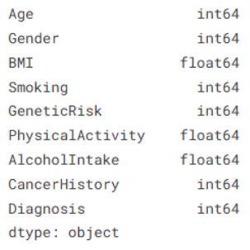
Hình 1: Mô tả kiểu dữ liệu
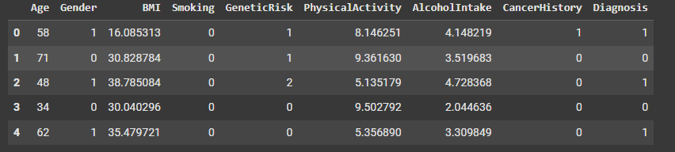
Hình 2: Hiển thị 5 dòng dữ liệu đầu tiên của Dataset
Bảng mô tả dữ liệu
STT | Thuộc tính | Kiểu dữ liệu | Mô tả
1 | Age | Int | Độ tuổi từ 20 – 80 tuổi
2 | Gender | Int | Giới tính (0/1)
3 | BMI | Float | Chỉ số khối cơ thể từ 15 – 40 BMI (kg/m2 )
4 | Smoking | Int | Hút thuốc (0/1)
5 | GeneticRisk | Int | Nguy cơ truyền nhiễm (0/1/2)
6 | PhysicalActivity | Float | Số giờ/tuần hoạt động thể thao (h)
7 | AlcoholIntake | Float | Đơn vị rượu/tuần (mg/ml)
8 | CancerHistory | Int | Mắc bệnh tiền sử ung thư (0/1)
9 | Diagnosis | Int | Tình trạng chẩn đoán ung thư (0/1)

CHƯƠNG 2: TIỀN XỬ LÝ DỮ LIỆU

Dựa vào tập dữ liệu đã mô tả ở trên, tiến hành bước tiền xử lý dữ liệu. Giai đoạn tiền xử lý dữ liệu là một bước quan trọng trong quá trình phân tích dữ liệu – thu thập, chuẩn hóa, lọc, biến đổi và tạo dữ liệu để chuẩn bị cho các bước xử lý và phân tích tiếp theo

2.1 Làm sạch dữ liệu

2.1.1 Xóa dữ liệu không hợp lệ
Đầu tiên, tiến hành kiểm tra xem trong tập dữ liệu có tồn tại những dòng dữ liệu không hợp lệ không. Dữ liệu không hợp lệ có thể bao gồm:
Dữ liệu bị thiếu:
- Dòng dữ liệu không chứa giá trị cho một hoặc nhiều thuộc tính bắt buộc
- Dòng dữ liệu không có giá trị hoặc giá trị NaN, null
Dữ liệu bị trùng lặp:
- Có thể có các dòng dữ liệu giống nhau, tạo ra dữ liệu bị trùng lặp không cần thiết.
- Đầu tiên là đi tìm các dòng bị trùng lặp trong dataset bằng dataset.duplicated() và lưu kết quả vào duplicate_rows
- Sau đó kiểm tra xem trong duplicate_rows có dòng nào bị trùng lặp không:
- Nếu có thì in ra màn hình dòng dữ liệu đó
- Sau đó sẽ xóa tất cả các dòng bị trùng lặp ra khỏi dataset bằng drop_duplicates.
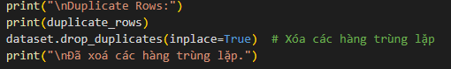

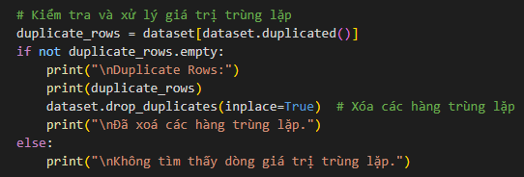
Hình 3: kiểm tra và xóa giá trị trùng lặp
Hình 4: kết quả kiểm tra trùng lặp
Theo như kết quả kiểm tra và xử lý dữ liệu đưa ra , có thể thấy được là không hề có các hàng dữ liệu nào bị trùng lặp trong cancer data set này
Dữ liệu phân phối không đồng đều:
- Nếu có sự chênh lệch trông phân phối của một hoặc nhiều thuộc tính, có thể ảnh hưởng đến hiệu suất của mô hình
Giá trị ngoại lai (Outliers):
- Giá trị rất lớn hoặc rất nhỏ so với phân phối tổng thể, có thể làm ảnh hưởng đến tính chính xác của mô hình
- Đầu tiên ta sẽ định nghĩa hàm find_outliers_IQR để tìm giá trị ngoại lai bằng phương pháp IQR
- (IQR) Khoảng tứ phân vị là một tiêu chuẩn thường được sử dụng để phát hiện các điểm ngoại lệ trong dữ liệu, ở đây chúng được định nghĩa là các giá trị quan sát nằm dưới (Q1 − 1.5 IQR) hoặc trên (Q3 + 1.5 IQR). Trong đó, Q1 và Q3 lần lượt là tứ phân vị thứ nhất và thứ ba, và IQR = Q3 − Q1.
- Tạo một dictionary rỗng để lưu các giá trị ngoại lai theo từng cột
- Sau đó lặp qua từng cột trong dataset
- Thiết lập các giá trị và tính IQR : giới hạn trên , giới hạn dưới
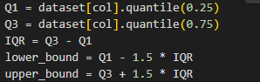
- Tìm các giá trị nằm ngoài giới hạn trên hoặc dưới và lưu chúng vào dictionary (outliers) theo tên cột.
- Trả về danh sách các giá trị ngoại lai cho tất cả các cột.
- Gọi hàm find_outliers_IQR và lưu kết quả vào biến outliers
- Lặp qua từng cột và danh sách ngoại lai được phát hiện và in ra các giá trị ngoại lai của mỗi cột và kẻ đường phân cách
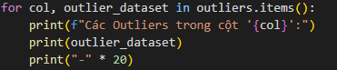
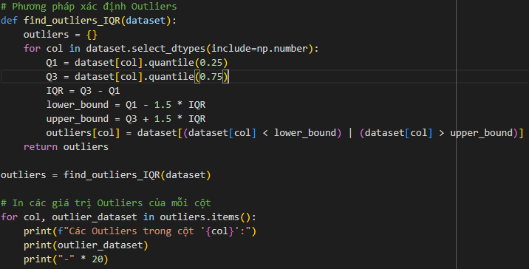
Hình 5: Xác định các giá trị ngoại lai (outliers)

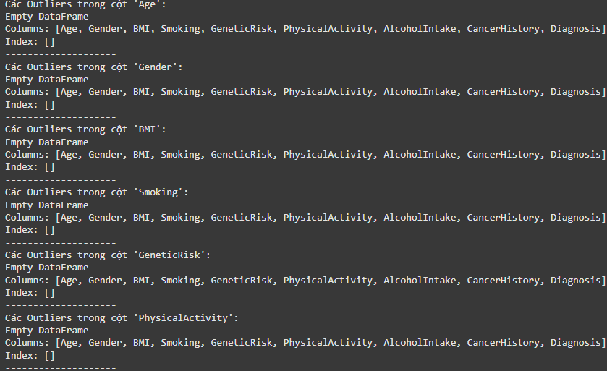
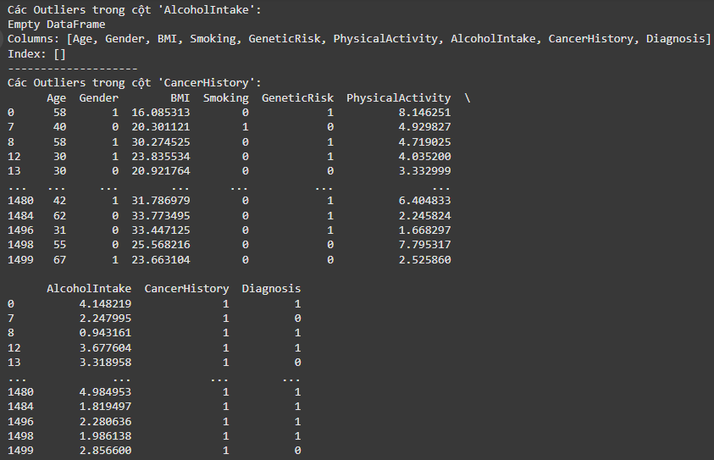
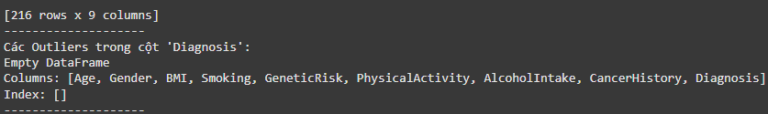Hình 6: Kết quả trả về của quá trình xử lý ngoại lai
Ngoại lệ và giá trị không thực tế:
- Giá trị ngoại lệ hoặc không thực tế, không phản ánh đúng thực tế của dữ liệu
Định dạng không đúng:
- Có thể xuất hiện khi kiểu dữ liệu của một thuộc tính không đúng, chẳng hạn số được lưu dưới dạng chuỗi

2.1.2. Xử lý dữ liệu bị thiếu
- Lặp qua từng cột trong dataset và kiểm tra cột col có bất kì giá trị null nào hay không bằng isnull().any()
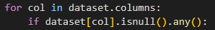
- Nếu có thì chương trình tiếp tục xử lý
- Kiểm tra dữ liệu của cột col có phải là số không
- Nếu là số thì điền giá trị trung bình của cột (mean) vào các ô còn thiếu (fillna)
- Inplace=true: thay đổi trực tiếp trên dataset luôn
- Nếu không phải là số thì điền giá trị xuất hiện nhiều nhất trong cột (mode()[0]) vào các ô còn thiếu
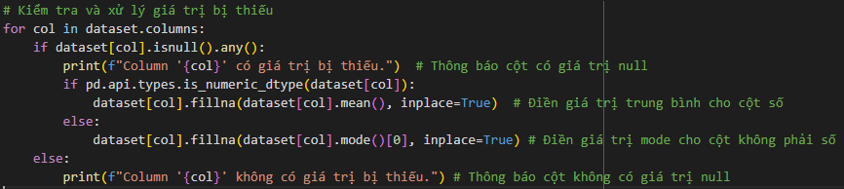
Hình 7: Kiểm tra và xử lý các giá trị bị thiếu
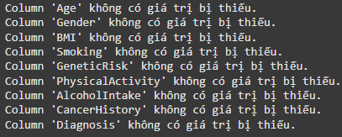
Hình 8: kết quả quá trình xử lý giá trị thiếu

2.2. Tách tập dữ liệu
Phân chia dữ liệu để mô hình có thể học từ tập huấn luyện và được đánh giá khách quan trên tập kiểm tra
Ngăn ngừa overfitting và đảm bảo mô hình tổng quát hóa tốt trên dữ liệu mới
- Đầu tiên sẽ chuyển đổi dataset từ dạng DataFrame (pandas) thành một mảng NumPy
- X: lấy các giá trị đặc trưng đầu vào các cột từ 0-7, ép kiểu về float để đảm bảo dữ liệu sẵn sàng cho mô hình học máy
- Y: lấy nhãn hoặc giá trị mục tiêu ở cột thứ 8, đại diện cho đầu ra mà mô hình cần dự đoán
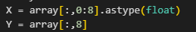
- Xác định tỷ lệ dữ liệu cho tập kiểm tra, với 20% tập dữ liệu sẽ được tách ra làm bài kiểm tra
- Thiết lập hạt ngẫu nhiên random_state=7 để đảm bảo kết quả tách dữ liệu nhất quán mỗi lần chạy
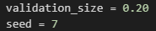
- Sử dụng hàm train_test_split của scikit-learn để tách dữ liệu với X_train, Y_train dung để huấn luyện còn X_validation, Y_validation dung để đánh giá mô hình trong quá trình tinh chỉnh hoặc kiểm soát hiệu suất
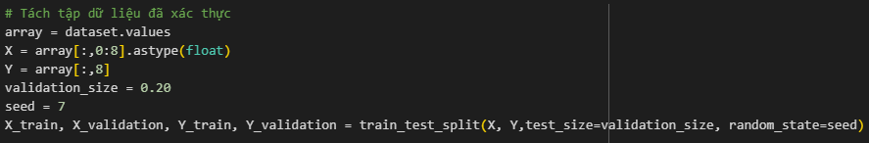Hình 9: Tách tập dữ liệu đã xác thực

CHƯƠNG 3: PHÂN TÍCH DỮ LIỆU

3.1. Các phương pháp sử dụng
Biểu đồ histogram là một dạng biểu đồ thể hiện tần suất theo dạng cột. Dữ liệu được biểu thị bằng các cột trên biểu đồ có độ cao khác nhau tùy thuộc vào tần số (bao nhiêu lần) phạm vị dữ liệu cụ thể xảy ra. Mục đích của biểu đồ này là dung để theo dõi sự phân bố của các thông số của quá trình hoặc sản phẩm
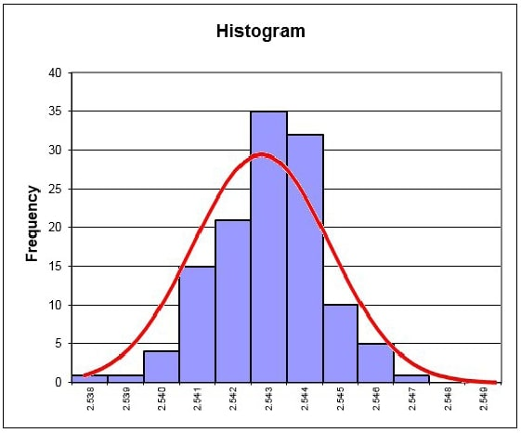
Hình 10: Biểu đồ histogram
Biểu đồ boxplot (hay biểu đồ hộp và râu) là một công cụ trực quan hóa dữ liệu thống kê, được sử dụng để mô tả sự phân phối của một tập dữ lieu thông qua 5 số liệu chính: giá trị nhỏ nhất (minimum), phân vị thứ nhất (Q1 – Quartile 1), trung vị (median – Q2), phân vị thứ ba (Q3 – Quartile 3), giá trị lớn nhất (maximum) với những điểm nổi bật là phát hiện phân phối dữ liệu, phát hiện các giá trị ngoại lai, dễ dàng so sánh phân phối của nhiều tập dữ liệu, hiển thị sự tập trung của dữ liệu, biểu diễn nhanh và rõ rang các đặc điểm chính của dữ liệu
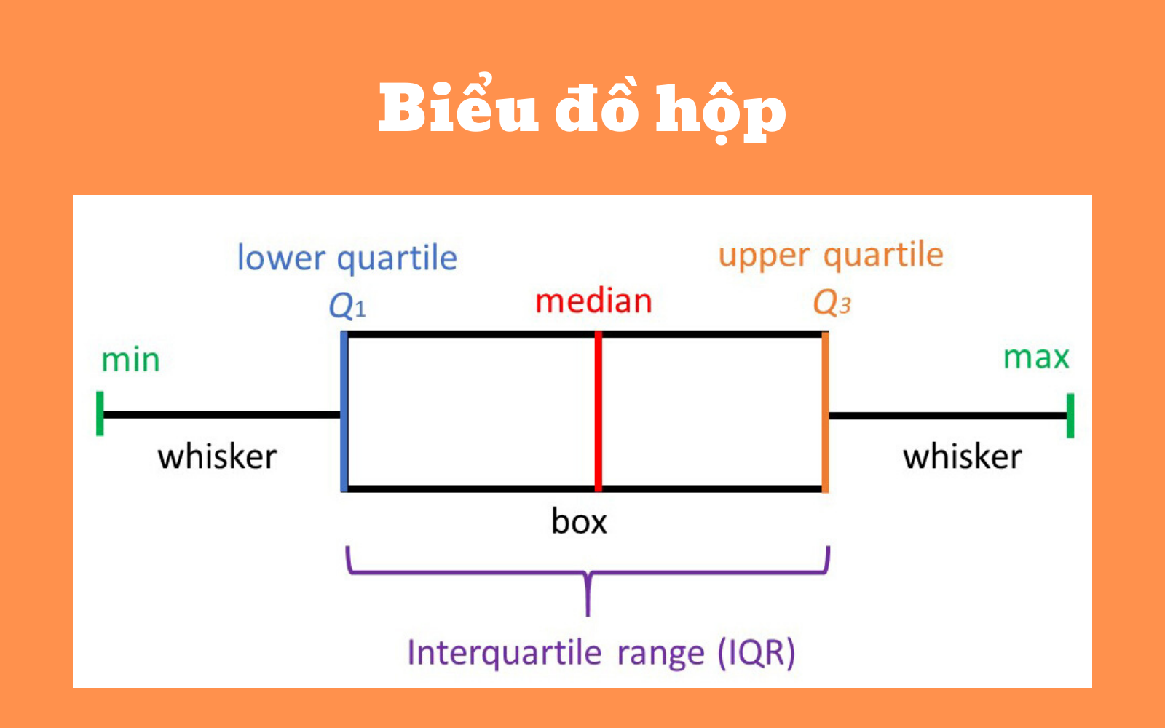
Hình 11: Biểu đồ boxplot
Pie chart (dạng biểu đồ tròn) dung để so sánh các đối tượng ở mực tổng thể. Mỗi phần biểu diễn số liệu (thường ở dạng phần tram) cho một đối tượng nào đó, tên các đối tượng với màu và ký hiệu thường được liệt kê bên cạnh
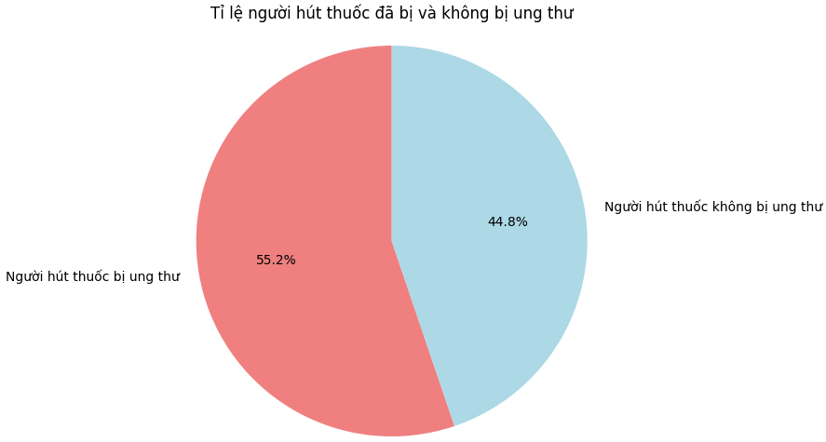
Hình 12: Biểu đồ tròn
Biểu đồ thanh cột (Bart chart) là biểu đồ dung để mô phỏng xu hướng thay đổi của các đối tượng theo thời gian để so sánh các số liệu/yếu tố của các đối tượng.
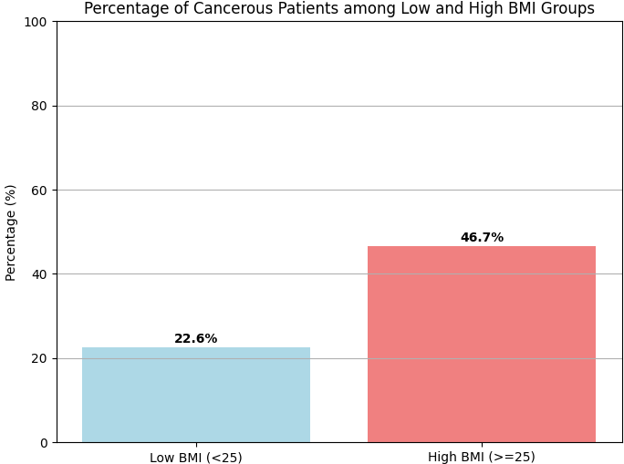
Hình 13: Biểu đồ thanh Bart chart
Biểu đồ phân tán (Scatter plot) là dạng biểu đồ thể hiện sự tương quan giữa hai biến trên hệ tọa độ. Trong đó trục Oy là biến phụ thuộc, trục Ox là biến độc lập. Dữ liệu thu thập được sẽ hiển thị trên biểu đồ bằng các dấu chấm tại các điểm tương ứng. Scatter plot dung để so sách các mối quan hệ trong dữ liệu, tìm hiểu tương quan giữa hai biến định lượng (có thể đo lường được).
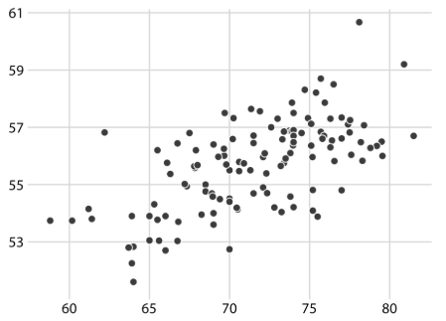
Hình 14: Biểu đồ phân tán

3.2. Tìm hiểu phân tích các mối quan hệ trong dữ liệu
Chúng ta sẽ bước dần vào quá trình phân tích các thành phần có trong dữ liệu (Exploratory Data Analysis - EDA). Bước đầu sẽ là đi phân nhóm dữ liệu chia dữ liệu thành 4 dataframe
- Chứa các bệnh nhân ung thư
- Chứa các bệnh nhân ung thư thuộc nam giới
- Chứa các bệnh nhân ung thư thuộc nữ giới
- Chứa các bệnh nhân không bị ung thư
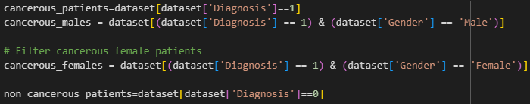
Hình 15: Phân nhóm dữ liệu
Đoạn mã này giúp phân nhóm dữ liệu theo tình trạng chuẩn đoán ung thư phân chia theo giới tính, để phục vụ cho việc phân tích chi tiết hơn (như so sánh BMI, thói quen, hoạt động, vv…). Đây là quá trình khá quan trọng trong EDA giúp ta phân tích tìm ra xu hướng hoặc các mối quan hệ trong dữ liệu

3.2.1. Phân phối BMI của bệnh nhân ung thư và bệnh nhân không ung thư
- Đầu tiên ta sẽ sử dụng thư viện seaborn để tạo biểu đồ histogram nhầm phân tích và số sánh phân phối chỉ số BMI giữa hai nhóm bệnh nhân là ung thư và không ung thư
Biểu đồ histogram dưới đây biểu diễn sự phân phối chỉ số BMI của các bệnh nhân được chuẩn đoán là ung thư (cancerous_partients)
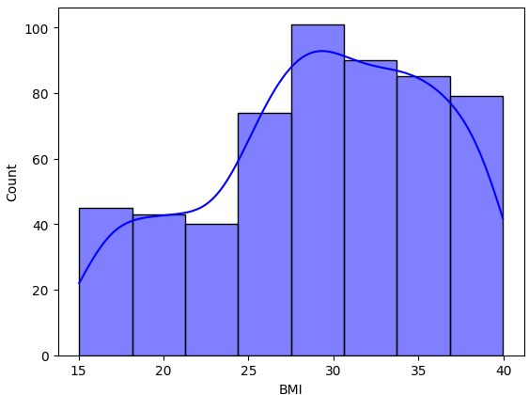
Hình 16: Biểu đồ Histogram chỉ số BMI và bệnh nhân ung thư
Trục x biểu thị chỉ số BMI của các bệnh nhân ung thư trải dài từ 0-40
Trục y biểu thị tần số (%) tương ứng với mỗi khoảng giá trị BMI
Xu hướng phân phối:
- Bệnh nhân bắt đầu tăng dần từ BMI khoảng 15 với tần số khoảng 45, cho thấy lượng bệnh nhân đáng kể có BMI ở mức này
- Có tần số giảm ở mức BMI khoảng 22
- Từ biểu đồ ta có thể thấy được là BMI khoảng từ 27-31 là có tần số bi ung thư cao nhất với mức tần số gần như là tối đa và chỉ số BMI có tần số bị ung thư thấp nhất là khoảng 22-24, cho thấy hầu hết các bệnh nhân tập trung ở vùng BMI này
- Sau khi đu đỉnh thì tần số bắt đầu giảm dần khi chỉ số BMI tăng về gẫn Max và tại BMI 40 thì tần suất giảm xuống khoảng 75, nhưng vẫn khá cao so với các vùng khác
Đường mật độ (KDE):
- Đường mật độ bắt đầu từ BMI 15 có tần số khoảng 22 với số lượng bệnh nhân tương đối thấp ở vùng này
- Đường mật độ đạt đỉnh tại BMI 29 với tần số khoảng 90 minh họa rằng đa số bệnh nhân tập trung ở vùng này
- Sau đỉnh tại vị trí BMI 40 đường mật độ giảm xuống với tần số 40 phản ánh rằng ít bệnh nhân hơn ở nhóm BMI rất cao
Hình 17: Hàm tạo biểu đồ Histogram chỉ số BMI và bệnh nhân ung thư
- Sử dụng biểu đồ box plot để phân tích sự phân phối của chỉ số BMI theo tình trạng chuẩn đoán ung thư, cụ thể là giữa nhóm bệnh nhân không ung thư và nhóm bệnh nhân không ung thư
Biểu đồ box plot dưới đây cho ta thấy rõ hơn về chỉ số BMI của người bị ung thư và người không bị ung thư

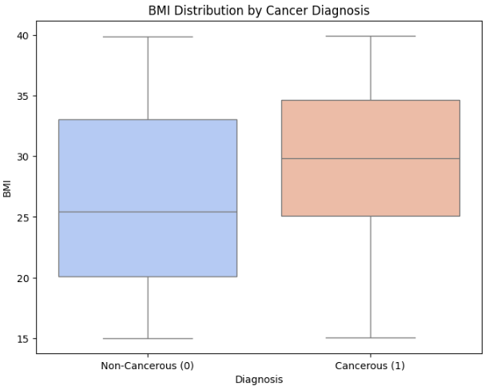Hình 18: Biểu đồ Boxplot phân phối BMI theo chẩn đoán ung thư
Từ biểu đồ trên ta có thể thấy sự chênh lệch về chỉ số BMI của hai nhóm bệnh nhân
- Phân tích non-cancerous:
Thấy được là min có chỉ số BMI là 15 cho thấy số bệnh nhân không mắc bệnh ung thư có BMI rất thấp , với max có chỉ số BMI là 40 cho thấy số bệnh nhân không mắc ung thư có BMI cũng rất cao
- Tại Q1 (phân vị thứ nhất) = 20, tức là có 25% bênh nhân không mắc ung thư có BMI thấp hơn 20
- Median (phân vị thứ hai) = 26, tức có 50% bệnh nhân không mắc ung thư có BMI nhỏ hơn hoặc bằng 26, giá trị này cho thấy mức BMI trung bình của nhóm không mắc ung thư là 26
- Tại Q3 (phân vị thứ ba) = 33 tức có 75% bệnh nhân không mắc ung thư có BMI thấp hơn hoặc bằng 33
- Phân phối BMI của nhóm không ung thư có phần lớn (50-75%) bệnh nhân có BMI nằm trong khoảng từ 20-33 và tập trung quanh median là 26
- Phân tích cancerous:
Ta thấy được là min và max của nhóm này cũng tương tự nhóm không ung thư
- Tại Q1 = 25, tức là có 25% bênh nhân mắc ung thư có BMI thấp hơn 25. Giá trị này cao hơn Q1 của nhóm không bệnh, cho thấy nhóm ung thư cso xụ hướng BMI cao hơn các giá trị thấp
- Tại Q2 = 30, tức có 50% bệnh nhân không mắc ung thư có BMI nhỏ hơn hoặc bằng 30, median cao hơn so với nhóm không bệnh là 26, chỉ ra rằng BMI trung bình của nhóm ung thư cao hơn
- Tại Q3 = 35 tức có 75% bệnh nhân không mắc ung thư có BMI thấp hơn hoặc bằng 35 và nó cũng cao hơn nhóm không bệnh
- Các thông số của nhóm ung thư đều cao hơn nhóm không ung thư
Tóm lại sơ đồ đã mô tả cụ thể về các thông tin. Nhóm bệnh nhân ung thư có BMI trung bình cao hơn nhóm không bênh ở mọi phân vị. Điều này có thể cho thấy được mối quan hệ giữa BMI cao và có nguy co bị ung thư
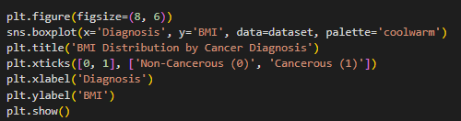
Hình 19: Hàm tạo boxplot BMI Distribution by Cancer Diagnosis
- Sử dụng biểu đồ bar chart để thể hiện được sự khác biệt giữa chỉ số BMI lên hai nhóm người là người bệnh và người không bệnh.
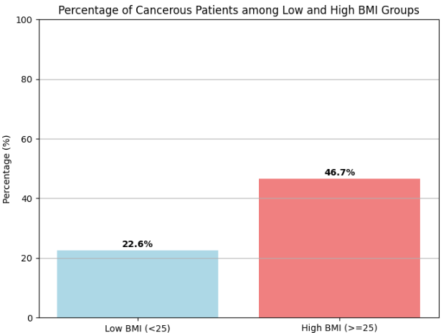
Hình 20 : Biểu đồ Barchart % bệnh nhân ung thư có chỉ số BMI > 25 <
Dựa vào biểu đồ trên ta có thể thấy rõ mà không cần suy nghĩ quá nhiều :
Bệnh nhân ung thư có chỉ số BMI < 25 chỉ chiếm 22,6% trên tổng số 100% lượng bệnh nhân ung thư
Bệnh nhân ung thư có chỉ số BMI > 25 chiếm gần như 50% của tổng % là 46,7% lượng bệnh nhân ung thư
- Từ đó ta có thể đưa ra nhận định rằng số bệnh nhân bị ung thư có chỉ số BMI càng cao thì càng có khả năng sẽ mắc ung thư cao hơn so với người có chỉ số BMI thấp
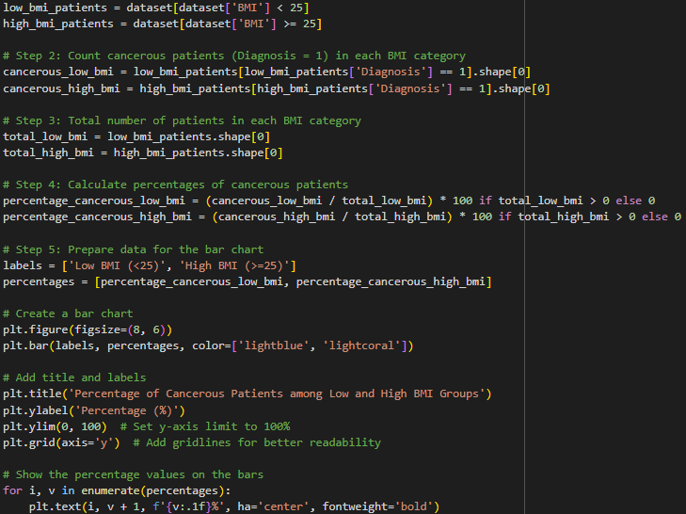
Hình 21 : Hàm tạo Barchart phối phối chỉ số BMI > 25 < của bệnh nhân ung thư
Đoạn code ở trên mô tả một cách cụ thể từ việc phân chia tập dữ liệu đến việc sử lý số lượng để tạo ra biểu đồ
Đầu tiên là sẽ chia tập dữ liệu dựa trên BMI:
- Low_bmi_patients: Tạo một tập con chứa những bệnh nhân có chỉ số BMI nhỏ hơn 25
- High_bmi_patients: Tạo một tập con chứa những bệnh nhân có chỉ số BMI từ 25 trở lên.
Đếm số lượng bệnh nhân ung thư (Diagnosis = 1) trong từng nhóm:
- cancerous_low_bmi: Số bệnh nhân ung thư thuộc nhóm BMI thấp.
- cancerous_high_bmi: Số bệnh nhân ung thư thuộc nhóm BMI cao
Tính tổng số bệnh nhân trong từng nhóm BMI
- Total_low_bmi: Tổng số bệnh nhân trong nhóm BMI thấp.
- Total_high_bmi: Tổng số bệnh nhân trong nhóm BMI cao.
Tính phần trăm bệnh nhân ung thư trong từng nhóm BMI:
- Percentage_cancerous_low_bmi: Tỷ lệ phần trăm bệnh nhân ung thư trong nhóm BMI thấp
- Percentage_cancerous_high_bmi: Tỷ lệ phần trăm bệnh nhân ung thư trong nhóm BMI cao.
Công thức tính %:
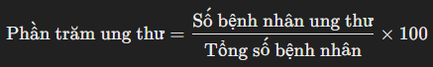
Hình 22: Công thức bệnh nhân mắc ung thư (%)
Tiếp đến là các hàm xử lý chuẩn bị dữ liệu và vẽ biểu đồ

3.2.2. Phân bổ hoạt động thể chất của bệnh nhân ung thư
Để phân tích về hoạt động thể chất với con người chúng ta thì đầu tiên chúng sẽ đi xem xem người bình thường sẽ có thời gian hoạt động thể chất mỗi tuần là bao nhiêu, theo dõi biểu đồ dưới đây
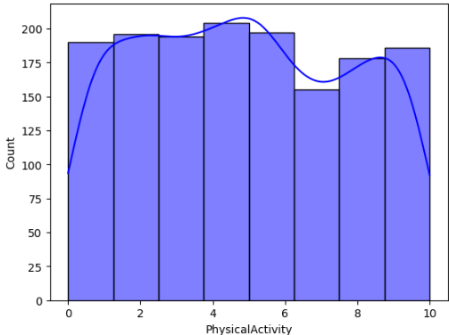
Hình 23: Biểu đồ Histogram phân phối PhysicalActivity với toàn bộ tập dữ liệu
Biểu đồ trên ta thấy được rằng là hoạt động thể chất của con người cao trong khoảng bắt đầu đi lên từ 0 đến 5 giờ mỗi tuần đạt đỉnh với tần xuất khoảng 200 và có xu hướng giảm dần từ 6 đến 10 giờ mỗi tuần, cho thấy được mức độ hoạt động của người ở mức trung bình có chỉ số khoảng 5 giờ với tần suất khoảng 190
Hình 24: Hàm tạo biểu đồ PhysicalActivity với toàn bộ tập dữ liệu
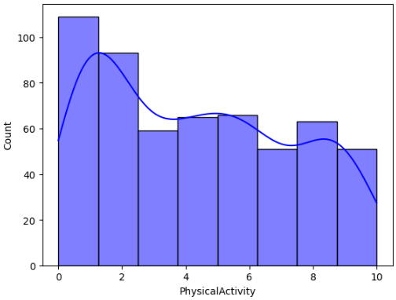
Hình 25: Biểu đồ Histogram phân phối dữ liệu PhysicalActivity của nhóm bệnh nhân ung thư
Biểu đồ trên thể hiện rõ được sự phân hóa của các hoạt động vận động thể chất nhóm đối tượng bệnh nhân ung thư
Dựa vào biểu đồ trên thấy được rằng là tần xuất người có thời gian hoạt động thể chất cao nhất là chỉ khoảng gần như 0 đến hơn 1 giờ mỗi tuần, nhóm người này có chỉ số hoạt động thể chất rất thấp chiếm vượt cả chỉ tiêu về tần xuất.
Với thời gian hoạt động thể chất của nhóm bệnh nhân ung thư này dao động khoảng từ 4-6 giờ mỗi tuần và chiếm tần xuất lượng bệnh nhân cũng thuộc mức trung bình khá chiếm khoảng 60-70 người(%)
Và có thấy rõ hơn là nhóm có chỉ số hoạt động thể chất nhiều cao từ 7-10 thì có tần xuất lượng bệnh nhân là thấp nhất chỉ khoảng 50người (%)
- Từ đó ta có thể thấy và đánh giá về mức độ hoạt động thể chất của nhóm người ung thứ có tỉ lệ hoạt động thể chất rất thấp và chiếm phần đông những bệnh nhân này rất ít vận động và là nguy cơ dẫn đến tỷ lệ ung thư cao
Hình 26: Đoạn mã thực hiện tạo biểu đồ Histogram dữ liệu PhysicalActivity của nhóm bệnh nhân ung thư

3.2.3. Phân phối lượng rượu đối với bệnh nhân bị ung thư
Để thấy rõ hơn sự khác biệt của mức độ sử dụng rượu của hai nhóm người thì chúng ta sẽ phân tích chi tiết hơn bằng cách so sánh các chỉ số mức độ sử dụng rượu của hai nhóm người là người ung thư và người không ung thư để thấy rõ hơn sự chênh lệnh và khác biệt của hai nhóm người này
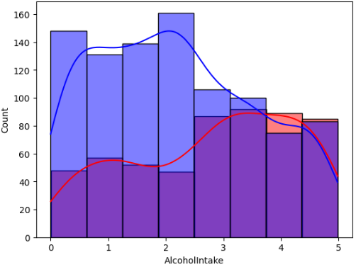
Hình 27: Biểu đồ phối phối dữ liệu AlcoholIntake với cả hai đối tượng bệnh nhân
Từ các phân tích biểu đồ trên đưa ra ta với đường line màu đỏ thể hiện cho nhóm bệnh nhân ung thư, đường line màu xanh thể hiện cho nhóm không bị ung thư
Ta có thể dễ dàng thấy được là với tập dữ liệu này thì với người không bị ung thư có chỉ số sử dụng rượu thấp chỉ khoảng 0 đến 2,5 lượng rượu trung bình sử dụng để nạp vào cơ thể với tần xuất rất cao (nhiều người như vậy) đạt tần xuất khoảng 150 đến 160 , trong khi đó với nhóm người bệnh thì tần xuất người dùng rượu ở mức ở mức 0-2 thấp, nghĩa là với bệnh nhân ung thư thì lượng rượu ít và có tần số người dùng cũng ít
Nhưng lượng rượu đạt khoảng từ 2,5 đến 5 (max) thì có sự chuyển biến ngược lại, so về tần xuất người dùng thì người không bệnh có phần nhỉnh cao hơn bệnh nhân ung thư là từ 2,5-3,5 nhưng tần suất người dùng của bệnh nhân ung có xu hướng tăng dần và với người không bệnh giảm dần với chỉ số lượng rượu cao hơn. Sự chuyển diễn ra ở chỉ số lượng rượu từ 3,5-5 thì chỉ số người dùng của người không bệnh giảm mạnh thấp hơn so với tần xuất sự dụng rượu của người bệnh tăng lên khoảng 20 so với người không bệnh
- Từ biểu đồ trên ta có thể dễ dàng đưa ra nhận định là ở người không bệnh có chỉ số lượng rượu thấp có tần suất người dùng rất cao so với người bệnh
- Chỉ số lượng rượu tăng dần (càng cao) đồng nghĩa là người bệnh sẽ sử dụng nhiều hơn người không bệnh
- Từ đó ta thấy được sự phân hóa lượng rượu sử dụng của hai nhóm đối tượng
Hinh 28: Hàm tạo biểu đồ Histogram dữ liệu AlcoholIntake với cả hai đối tượng bệnh nhân
Tiếp đến để có cái nhìn sâu hơn của tầm ảnh hưởng của lượng rượu lên con người thì ta sẽ có sự so sánh của hai giới nam và nữ để xem nhu cầu sử dụng của bên nào cao hơn và bên nào có nguy cơ ung thư cao hơn
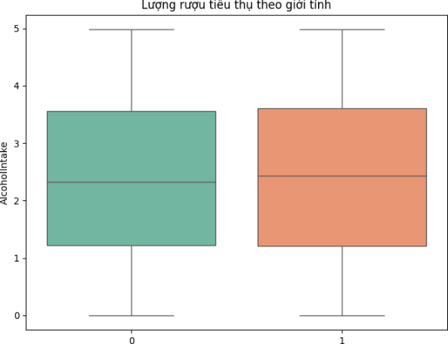
Hình 29: Biểu đồ Boxplot về lượng rượu sử dụng theo giới tính
Ta sẽ phân tích sự khác nhau và giống nhau của nam và nữ trong viêc lượng rượu sử dụng:
- Phân tích box 0: Nam giới
Ta thấy được là min max chải dài từ đầu đến cuối với min là 0 , max là 5
- Q1 = 1,2 cho thấy được 25% nam giới tiêu thụ rượu dưới mức này
- Median = 2,3 thấy được là 50% nam giới tiêu thụ rượu dưới mức này
- Q3 = 3,6 thấy được là 75% nam giới tiêu thụ rượu dưới mức này
- Tổng quan ta thấy được là phần lớn nam giới (50%) tiêu thụ rượu từ 1,2 đến 3,5
- Trung vị (2.3) gần với giá trị trung tâm của hộp, cho thấy phân phối tiêu thụ rượu khá cân đối
- Phân tích box 1: Nữ giới
Mức tiêu thụ thấp nhất với nữ là min = 0, mức tiêu thụ cao nhất max là 5
- Q1 = 1,2 cho thấy được 25% nữ giới tiêu thụ rượu dưới mức này
- Median = 2,4 thấy được là 50% nữ giới tiêu thụ rượu dưới mức này
- Q3 = 3,65 thấy được là 75% nữ giới tiêu thụ rượu dưới mức này
- Tổng quan về box Nữ giới với phần lớn nữ giới (50%) tiêu thụ rượu từ 1.2 đến 3.65
- Trung vị (2.4) cho thấy mức tiêu thụ rượu phổ biến của nữ nằm gần giữa khoảng Q1 và Q3
- Từ hai box trên ta có thể đưa ra nhận định rằng: mức tiêu thụ min max đều như nhau. Với Q1 thì hai giới đều chỉ ra rằng 25% người ở hai nhóm này đều có mức tiêu thụ thấp. Median nữ có trung vị cao hơn so với na(2,4>2,3) cho thấy nữ có xu hướng tiêu thụ rượu cao hơn một chút ở mức bình thường. Q3 nữ có giá trị cao hơn chút xíu so với nam khoảng 25% nữ tiêu thụ nhiều hơn nam
Kết luận: Phân phối tiêu thụ rượu giữa nam và nữ tương đối đồng đều, với mức tiêu thụ trung bình và cao hơn một chút ở nữ giới.
Các phát hiện có thể được sử dụng để phân tích mối quan hệ giữa tiêu thụ rượu, giới tính và các yếu tố sức khỏe khác như bệnh lý hoặc lối sống
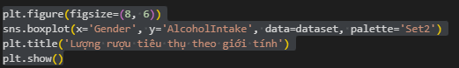
Hình 30: Hàm tạo Boxplot về lượng rượu sử dụng theo giới tính

3.2.4. Phân phối bệnh nhân ung theo theo giới tính
Các hàm dưới đây lấy và xử lý dữ liệu người ung thư được chia ra từ ban đầu : cancerous_patients và vẽ biểu đồ cột minh họa các phân phối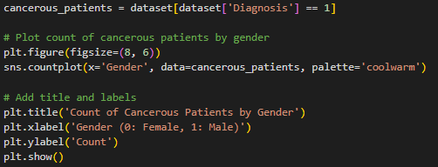
Hình 31: Hàm tạo biểu đồ cột phân phối giới tính về khả năng ưng thư
Biểu đồ cột sau đây cho chúng ta tổng quan về ung thư ở hai giới nam và nữ
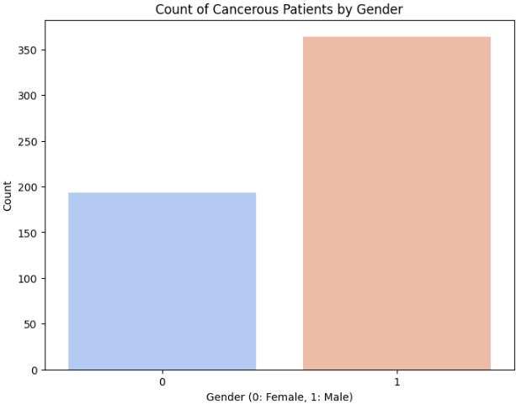
Hình 32: Biểu đồ thể hiện số bệnh nhân ung thư theo giới tính
Từ tập dữ liệu bệnh nhân ung thư, ta vấn tích ra làm giới với 0 là nữ, 1 là nam
Thì bằng mắt thường ta có thể thấy được là tần xuất bệnh nhân ung thư ở nam giới cao vượt trội so với nữ giới , tần xuất gần như là cao gấp đôi so với nữ giới về lượng bệnh nhân ung thư. Trong khi nó ở nữ giới có tần suất người bệnh chỉ khoảng gần 200 mà với nam thì tần suất cao lên đến khoảng trên 350
- Có thể đưa ra nhận định là ở nam giới sẽ có nguy cơ mắc ung thư nhiêu hơn gấp đôi ở nữ giới. Vì nhiều nguyên nhân khác nhau, chúng ta sẽ tiếp tục phân tích các tập dữ liệu tiếp theo để tìm ra câu trả lời tại sao ở nam giới lại có khả năng bị ung thư cao vượt trội so với nữ giới như vậy

3.2.5. Phân phối dữ liệu bệnh nhân ung thư dựa trên yếu tố di truyền
Đoạn code mô tả quá trình thực hiện tạo biểu đồ phân tán phân tích các yếu tố
- Nhóm và đếm tổng số các bản ghi theo mức độ rủi ro di truyền có thể xảy ra trong cột GeneticRisk. Đặt tên cho cột kết quả TotalRecords và chuyển kết quả thành DataFrame có chỉ số là 0
- Nhóm và đếm số bệnh nhân ung thư theo mức độ rùi ro di chuyền, lọc ra các bệnh nhân có chuẩn đoán ung thư (Diagnois = 1). Đặt tên cho cột kết quả CancerCount và chuyển kết quả thành DataFrame
- Kết hợp 2 dataFrame trên theo cột GeneticRisk. Giữ tất cả các bản ghi trong total_records_by_risk (thực hiện tính toán tổng số bệnh nhân theo từng mức độ rủi ro) và chỉ thêm dữ liệu từ cancer_count_by_risk nếu có
- Tạo một cột mới CancerPercentage trong dataFrame merged_dataset tính toán tỷ lệ phần trăm bệnh nhân ung thư trong mỗi nhóm mức độ rùi ro
- Sau đó là tiến hành vẽ biểu đồ phân tán theo các thông số tự thiết lập
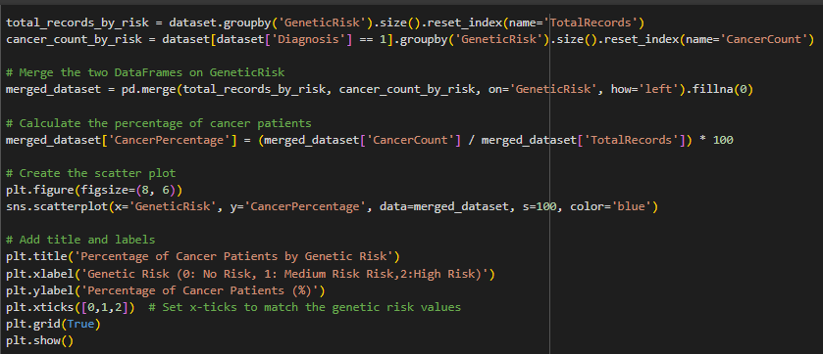
Hình 33: Hàm tạo biểu đồ phân tán (Scatter plot) thể hiện % người ung thư liên quan đến yếu tố di chuyền

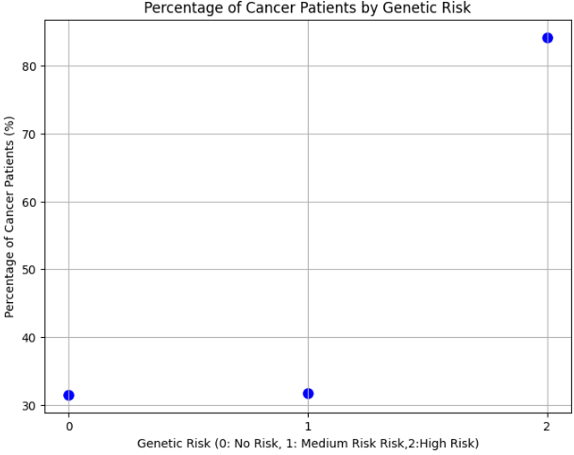
Hình 34: Biểu đồ phân tán phân phối bệnh nhân ung thư dựa trên các yếu tố di truyển
Dựa vào biểu đồ phân tán phía trên chúng ta có thể hiểu rằng là với trục Y là phần trăm bệnh nhân ung thư, trục X là các nhóm mức độ rủi ro do di truyền 0: không có rủi ro, 1: rủi ro trung bình, 2: rủi ro cao
- Ở mức độ không có rủi ro thì tỷ lệ % người ung thư ở mức thấp, chỉ với khoảng 31%
- Ở mức độ rủi ro rung bình bình thì tỷ lệ % người bệnh ung thư có tăng 1 chút xíu so với không có rủi ro là khoảng 31,5%
- Ở mức độ rủi ro cao thì là một sự chệnh lệnh quá lớn so với 2 mức ban đầu, % bệnh nhân ung thư ở mức gần như tối đa khoảng 85% lượng bệnh nhân ung thư
- Từ 3 mức độ đánh giá về độ rủi ro di truyền của các bệnh nhân ung thư, có thể thấy rằng là hầu như phần lớn bệnh nhân ung thư đều có phần trăm do di truyền rất cao.
- Biểu đồ này giúp ta nhận thấy mối quan hệ giữa mức độ rủi ro di truyền và tỷ lệ phần tram bệnh nhân ung thư trong từng nhóm
- Đây là một dữ kiện trong quan trọng trong việc đi tìm ra nguyên nhân của ung thư

3.2.6. Phân phối dữ liệu bệnh nhân ung thư liên quan đến tiền sử ung thư trước đó của bệnh nhân
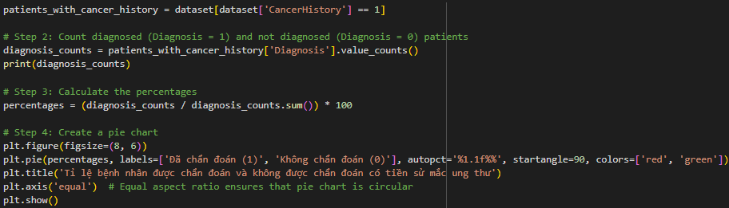
Hình 35: Hàm tạo biểu đồ tròn phân phối dữ liệu bệnh nhân ung thư liên quan đến tiền sử ung thư
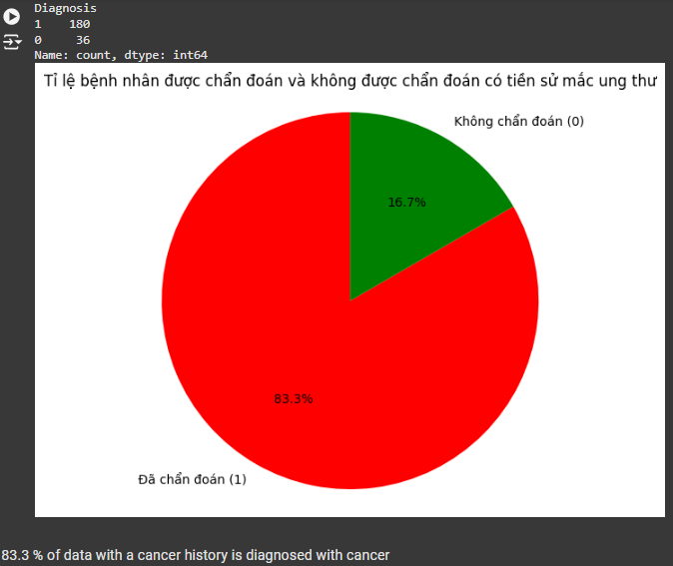
Hình 36: Biểu đồ tròn phân phối dữ liệu bệnh nhân ung thư liên quan đến tiền sử ung thư

3.2.7. Phân phối dữ liệu bệnh nhân ung thư liên quan việc sử dụng hút thuốc
Đầu tiên ta sẽ xem sơ lược về số lượng người có hoặc không hút thuốc trong toàn bộ tập dữ liệu của mình
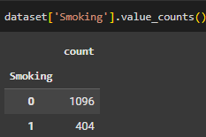
Hình 37: Số lượng người hút thuốc và không hút thuốc
Kết quả cho thấy số lượng người hút thuốc là 404 người, người không hút thuốc là 1096 người. Rõ ràng trong tập dữ liệu đang sử dụng có số lượng người hút thuốc ít hơn người không hút
Đoạn mã dưới đây mô tả quá trình thực hiện phân tích và vẽ biểu đồ tròn:
- Đầu tiên là sẽ lọc các bệnh nhân là người hút thuốc với giá trị cột Smoking = 1 và lưu vào biến smokers
- Đếm số lượng bệnh nhân hút thuốc bị ung thư, ở bước này tiếp tục lọc trong nhóm hút thuốc có chuẩn đoán ung thư ( giá trị cột Diagnosis là 1) sau đó đếm số lượng bệnh nhân này bằng cách sử dụng .shape[0]
- Tính tổng số lượng người hút thuốc trong toàn booj dataset
- Tính tỷ lệ phần tram bệnh nhân hút thuốc bị ung thư (if else)
- Chuẩn bị dữ liệu và vẽ biểu đồ tròn

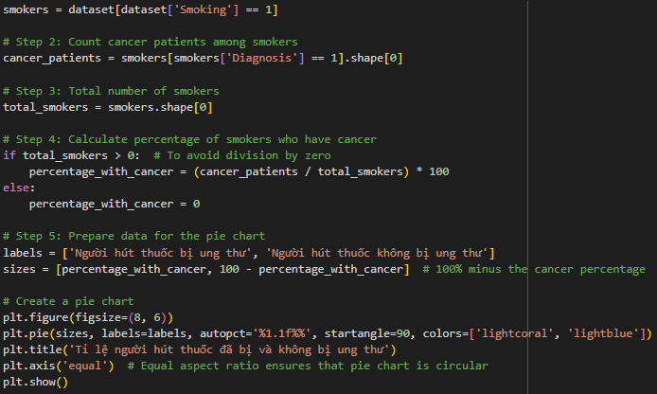
Hình 38: Hàm tạo biểu đồ tròn thể hiện tỷ lệ % người hút thuốc bị ung thư và không bị ung thư

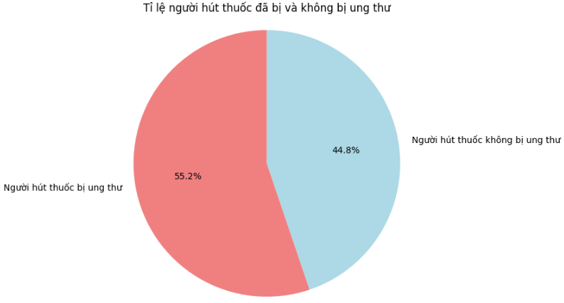
Hình 39: Biểu đồ tròn thể hiện tỷ lệ người hút thuốc bị ung thư và người hút không bị ung thư
Từ kết quả trả ra từ hàm code ta có thể thấy rõ được sự chênh lệnh
Với người hút thuộc nhưng không bị ung thư có % ít hơn so với người hút mà bị ung thư là chiếm 44,8%
Với người hút thuộc nhưng bị ung thư có % cao hơn xíu so với người hút nhưng không bị ung thư là 55,2%
Từ kết quả cho thấy tỷ lệ của ung thư và không ung thư xêm xêm nhau ở mức trung bình, nhưng mà người hút thuốc bị ung thư chiếm nhiều hơn chút so với bên còn lại (55,2%>44,8%)
- Ở biểu đồ này chưa thể đánh giá cụ thể rõ ràng về việc hút thuốc có ung thư hay không ung thư
Tiếp đến ta sẽ đi đến biểu đồ tiếp theo là biểu đồ tròn cho ta biết tỷ lệ người không hút thuốc bị ung thư hoặc không bị ung thư với biểu đồ này sẽ làm ngược lại với biểu đồ trên
- Đầu tiên sẽ đi lọc các bệnh nhân không hút thuốc trong dataset với giá trị cột Smoking là 0 và lưu vào biến non_smoking
- Đếm, lọc các bệnh nhân không hút thuốc bị ung thư ( giá trị cột Diagnosis là 1)
- Tính tổng số người không hút thuốc
- Tính tỷ lệ phần tram bệnh nhân không hút thuốc bị ung thư (if - else)
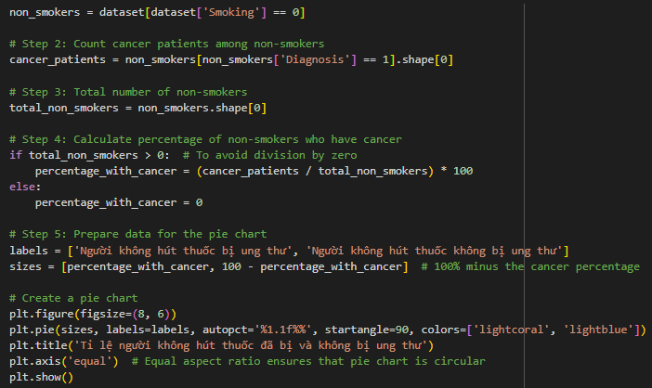
Hình 40: Hàm tạo biểu đồ tròn thể hiện tỷ lệ người không hút thuốc bị ung thư và không bị ung thư
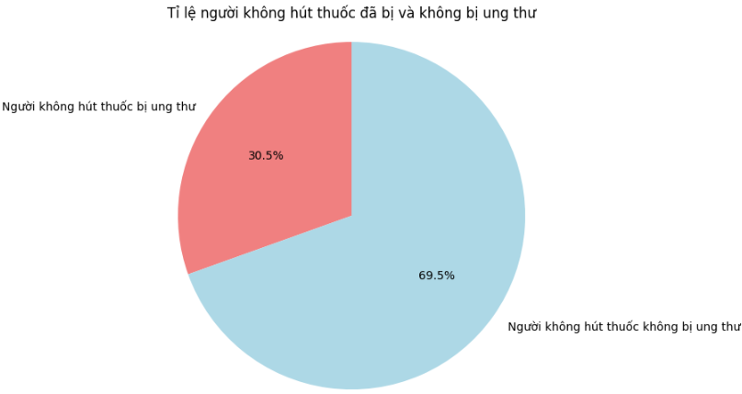
Hình 41: Biểu đồ tròn thể hiện tỷ lệ người không hút thuốc bị ung thư và không bị ung thư
Từ kết quả của biểu đồ ta thấy rõ được rằng là người không hút thuốc có % người bị ung thư thấp nhiều so với người không hút thuốc không bị ung thư.
Người không hút bị ung thư chiếm 30,5%, một tỷ lệ cũng không quá cao nhưng cũng không quá thấp. Người không hút không bị ung thư chiếm 69,5% , một tỷ lệ có thể dễ hiểu ở ngoài thực tế
- Với biểu đồ này ta có thể thấy rõ hơn một chút sự chệnh lệnh của 2 yếu tố, người không hút thì có nguy cơ bị ung thư ít hơn và ngược lại
Tiếp đến chúng ta sẽ đi đến sơ đồ cuối cùng cho vấn đề hút thuốc này
Ta sẽ đi so sánh % khả năng ung thư của người hút thuốc và người không hút thuốc để xem bên nào có khả năng bị ung thư cao hơn
Hàm dưới mô tả quá trình phân tích các yếu tố hút thuốc hay không hút thuốc với tập dữ liệu bệnh nhân ung thư
- Đếm số lượng bệnh nhân hút thuốc bị ung thư
- Đếm số lượng bệnh nhân không hút thuốc bị ung thư
- Tính tổng số bệnh nhân hút thuốc và không hút thuốc
- Tính % bệnh nhân hút thuốc và không hút thuốc bị ung thư
- Chuẩn bị dữ liệu và vẽ biểu đồ cột
- Hiển thị giá trị % ở các cột

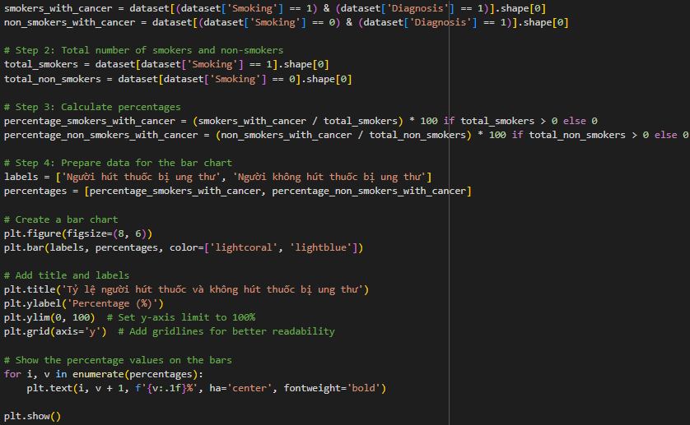
Hình 42: Hàm tạo biểu đồ cột thể hiện tỷ lệ người hút thuốc và người không hút thuốc đều bị ung thư
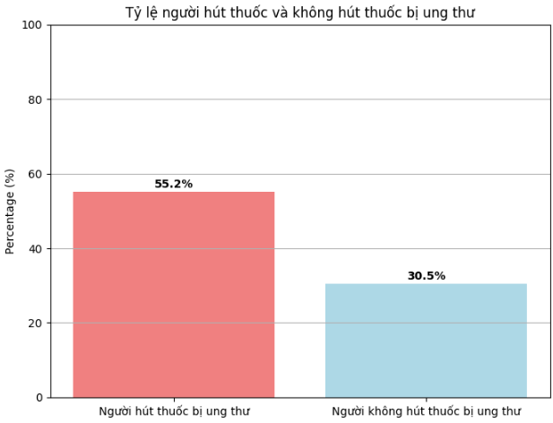
Hình 43: Biểu đồ cột thể hiện tỷ lệ người hút thuốc và người không hút thuốc đều bị ung thư

Từ kết quả được đưa ra từ hàm code ta có thể thấy cụ thể khách quan một cách rõ ràng nhất về vấn đề hút thuốc bị ung thư hay là người không hút thuốc bị ung thư
Với người hút thuốc bị ung thư chiếm đến 55,2% người mắc bệnh ung thư , cao hơn khoảng 20% so với người không hút thuốc bị ung thư
Người không hút thuốc bị ung thư chỉ chiếm 30,5% tỉ lệ phần tram cũng ở mức cao, không quá thấp
- Các kết quả đưa ra cho thấy bệnh nhân ung thư do hút thuốc là chiếm phần nhiều, đi kèm với đó là những người không hút cũng bị ung thư là do cách yếu tố khác quyết định nên thành ra sẽ bị ung thư chứ không hoàn toàn là do hút thuốc.
- Chốt là một điều là người hút thuốc có khả năng cao bị ung thư nhiều hơn

CHƯƠNG 4: XÂY DỰNG MÔ HÌNH

4.1 Phân chia tập dữ liệu
Để bắt đầu cho việc xây dựng các mô hình thì chúng ta chia tập dữ liệu ra thành hai phần: tập huấn luyện (training set) và tập kiểm tra (test set). Với việc phân chia này giúp các mô hình học máy từ dữ liệu huấn luyến và sau đó đánh giá mức độ hiểu quá trên tập kiểm tra, đảm báo rằng mô hình không bị Overfitting và có thể tổng quát tốt trên dữ liệu chưa thấy trước.
Khai báo hàm hàm train_test_split từ thư viện sklearn.model_selection để phân chia dữ liệu thành hai tập: 80% cho tập huấn luyện và 20% cho tập kiểm tra. Đây là một tỷ lệ phân chia phổ biến trong các bài toán học máy.
Cách thức phân chia:
- Tập huấn luyện (X_train, Y_train): Dùng để huấn luyện mô hình học máy.
- Tập kiểm tra (X_test, Y_test): Dùng để đánh giá mô hình sau khi huấn luyện.
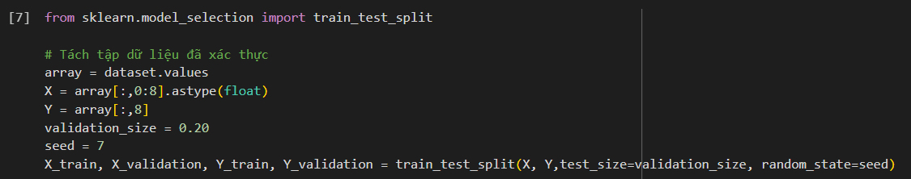
Hình 44: Hàm phân chia tập dữ liệu
Tập huấn luyện (Training set): Đây là tập dữ liệu mà mô hình sẽ học từ. Việc có một tập huấn luyện cân bằng giúp mô hình học được các đặc điểm của cả hai lớp một cách hiệu quả, không bị thiên lệch về lớp chiếm ưu thế.
Tập kiểm tra (Test set): Đây là tập dữ liệu mà mô hình chưa từng thấy trước và được sử dụng để kiểm tra hiệu quả dự đoán của mô hình. Việc phân chia dữ liệu một cách hợp lý giúp đánh giá chính xác khả năng tổng quát của mô hình.

4.2 Thuật toán sử dụng

4.2.1 Mô hình Hồi quy Logistic (Logistic Regression)
    - Giới thiệu về Hồi quy Logistic
Hồi quy logistic được sử dụng để phân loại nhị phân, trong đó chúng ta sử dụng hàm sigmoid , lấy đầu vào là các biến độc lập và tạo ra giá trị xác suất từ ​​0 đến 1.
Ví dụ, chúng ta có hai lớp Lớp 0 và Lớp 1 nếu giá trị của hàm logistic cho đầu vào lớn hơn 0,5 (giá trị ngưỡng) thì nó thuộc về Lớp 1, nếu không thì nó thuộc về Lớp 0. Nó được gọi là hồi quy vì nó là phần mở rộng của hồi quy tuyến tính nhưng chủ yếu được sử dụng cho các vấn đề phân loại.
Hồi quy logistic dự đoán đầu ra của một biến phụ thuộc phân loại. Do đó, kết quả phải là một giá trị phân loại hoặc rời rạc.
Nó có thể là Có hoặc Không, 0 hoặc 1, đúng hoặc Sai, v.v. nhưng thay vì đưa ra giá trị chính xác là 0 và 1, nó đưa ra các giá trị xác suất nằm giữa 0 và 1.
Trong hồi quy logistic, thay vì sử dụng đường hồi quy, chúng ta sử dụng hàm logistic hình chữ “S”, dự đoán hai giá trị cực đại (0 hoặc 1).
Hồi quy Logistic hoạt động bằng cách áp dụng hàm sigmoid (logistic function) để ánh xạ giá trị dự đoán từ miền số thực sang miền xác suất trong khoảng [0, 1].
Hồi quy Logistic dựa trên công thức:
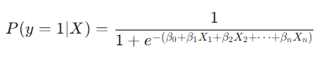
- P(y = 1∣X): Xác suất của lớp y = 1(ví dụ: nguy cơ đột quỵ).
- X1,X2,…,Xn​: Các biến độc lập (biến đầu vào).
- β0​: Hệ số chặn (Intercept).
- β1,β2,…,βn​: Các hệ số hồi quy (Regression Coefficients).
Hàm sigmoid:
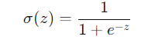
Cho phép ánh xạ giá trị z = β0 + β1X1 + ... + βnXn thành một xác suất trong khoảng [0, 1].
    - Ứng dụng Hồi quy Logistic
Trong phân tích dữ liệu này, chúng ta sử dụng Logistic Regression để dự đoán khả năng chẩn đoán mắc bệnh ung thư (Diagnosis). Đây là một mô hình thống kê phổ biến, thích hợp với bài toán phân loại nhị phân và có khả năng giải thích mối quan hệ giữa các biến đầu vào với xác suất xảy ra kết quả đầu ra.
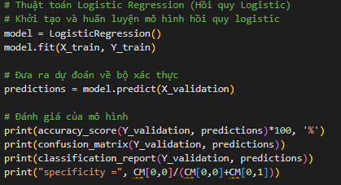
Hình 45: Hàm đánh giá mô hình Logistic Regression
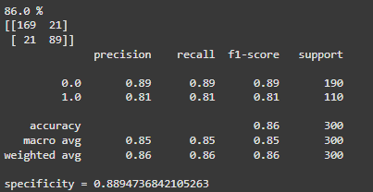
Hình 46: Kết quả đánh giá mô hình Logistic Regression
Mô hình Logistic Regression đạt được độ chính xác 86.0%, cho thấy khả năng dự đoán tương đối tốt với tập dữ liệu kiểm tra.
Tổng số mẫu kiểm tra: 300
Số lượng dự đoán đúng (True Negative):
- Không Diagnosis : 169
- Diagnosis : 89
Số lượng dự đoán sai (False Negative):
- Dự đoán nhầm thành Diagnosis : 21
- Dự đoán nhầm thành Không Diagnosis : 21
Precision: Tỷ lệ dự đoán đúng trong số các dự đoán thuộc mỗi lớp.
- Không Diagnosis (0): 89%
- Diagnosis (1): 81%
Recall (Sensitivity): Tỷ lệ nhận diện đúng trong tổng số thực tế thuộc mỗi lớp.
- Không Diagnosis (0): 89%
- Diagnosis (1): 81%
F1-score: Trung bình hài hòa giữa Precision và Recall.
- Không Diagnosis (0): 89%
- Diagnosis (1): 81%
Specificity, hay còn gọi là tỷ lệ đúng âm tính (True Negative Rate), được tính bằng:
Specificity = True Negative(TN) / [True Negative(TN)+False Positive(FP)]
Specificity: 88,95%
Điều này có nghĩa là mô hình nhận diện đúng được 88,95% các trường hợp chẩn đoán không mắc ung thư.

4.2.2 Mô hình Phân tích phân loại tuyến tính (Linear Discriminant Analysis)
- Giới thiệu về Phân tích phân loại tuyến tính
Phân tích phân loại tuyến tính là một phương pháp được sử dụng trong học máy có giám sát để giải quyết các vấn đề phân loại đa lớp.
LDA tách nhiều lớp với nhiều tính năng thông qua việc giảm chiều dữ liệu. Kỹ thuật này rất quan trọng trong khoa học dữ liệu vì nó giúp tối ưu hóa các mô hình học máy.
Hàm phân biệt tuyến tính có thể xuất phát từ nguyên lý Bayes. Với hai lớp C₁ và C₂​, xác suất hậu nghiệm được biểu diễn bằng:
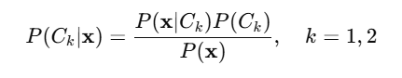
Trong đó:
- P(C_{k}ǀx): Xác suất một điểm thuộc lớp C_{k} khi biết x
- P(xǀC_{k}): Hàm mật độ xác suất (PDF) của X trong lớp C_{k}
- P(C_{k} ): Xác suất tiên nghiệm của lớp C_{k}
- P(x): Xác suất biên của x
- Ứng dụng Phân tích phân loại tuyến tính
Chúng ta sử dụng Linear Discriminant Analysis để phân tích các dữ liệu có khả năng chẩn đoán mắc bệnh ung thư, giúp giảm chiều dữ liệu và giảm mức độ phức tạp trong bài toán này.
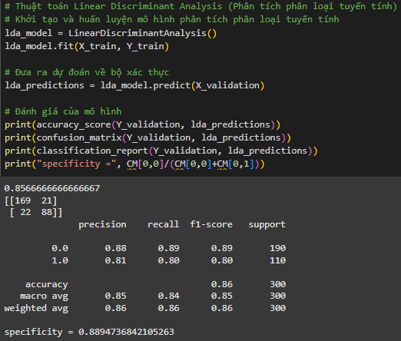
Hình 47: Hàm đánh giá và kết quả của Linear Discriminant Analysis
Mô hình Linear Discriminant Analysis đạt được độ chính xác 85,67%, cho thấy khả năng dự đoán tương đối tốt với tập dữ liệu kiểm tra.
Tổng số mẫu kiểm tra: 300
Số lượng dự đoán đúng (True Negative):
- Không Diagnosis : 169
- Diagnosis : 88
Số lượng dự đoán sai (False Negative):
- Dự đoán nhầm thành Diagnosis : 21
- Dự đoán nhầm thành Không Diagnosis : 22
Precision: Tỷ lệ dự đoán đúng trong số các dự đoán thuộc mỗi lớp.
- Không Diagnosis (0): 88%
- Diagnosis (1): 81%
Recall (Sensitivity): Tỷ lệ nhận diện đúng trong tổng số thực tế thuộc mỗi lớp.
- Không Diagnosis (0): 89%
- Diagnosis (1): 80%
F1-score: Trung bình hài hòa giữa Precision và Recall.
- Không Diagnosis (0): 89%
- Diagnosis (1): 80%
Specificity, hay còn gọi là tỷ lệ đúng âm tính (True Negative Rate), được tính bằng:
Specificity = True Negative(TN) / [True Negative(TN)+False Positive(FP)]
Specificity: 88,95%
Điều này có nghĩa là mô hình nhận diện đúng được 88,95% các trường hợp chẩn đoán không mắc ung thư.

4.2.3 Mô hình K – Nearest Neighbors (KNN)
- Giới thiệu về K – Nearest Neighbors (KNN)
K – Nearest Neighbors (KNN) là một thuật toán học máy đơn giản nhưng mạnh mẽ được sử dụng cho các bài toán phân loại (classification) và hồi quy (regression).
Thuật toán sẽ áp dụng để dự đoán nhãn hoặc giá trị của một điểm dữ liệu dựa trên K điểm lân cận gàn nhất trong không gian đặc trưng.
Các bước thực hiện của mô hình KNN:
Bước 1: Xác định giá k (số lượng hàng xóm gần nhất)
Bước 2: Tính khoảng cách giữa điểm cần dự đoán và tất cả các điểm dữ liệu trong tập huấn luyện.
Các phương pháp tính khoảng cách phổ biến:
- Khoảng cách Eulid (L₂): 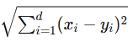
- Khoảng cách Manhattan (L₁): 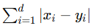
- Khoảng cách Minkiwki (Tổng quát hóa của Eulid và Manhattan)
Bước 3: Chọn K điểm lân cận gần nhất dựa trên khoảng cách đã tính.
Bước 4: Phân loại: Xác định nhãn phổ biến nhất (đa số) trong số K điểm lân cận (voting).
Hồi quy: Tính trung bình hoặc trung vị của giá trị mục tiêu từ K điểm lân cận.
Bước 5: Gán nhãn hoặc giá trị dự đoán cho điểm cần phân loại hoặc hồi quy.
- Ứng dụng K – Nearest Neighbors (KNN)
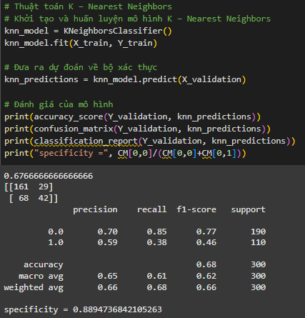
Hình 48: Hàm đánh giá và kết quả của K-Nearest Neighbors
Mô hình K – Nearest Neighbors đạt được độ chính xác 67,66%, cho thấy khả năng dự đoán chưa được tối ưu với tập dữ liệu kiểm tra.
Tổng số mẫu kiểm tra: 300
Số lượng dự đoán đúng (True Negative):
- Không Diagnosis : 161
- Diagnosis : 42
Số lượng dự đoán sai (False Negative):
- Dự đoán nhầm thành Diagnosis : 29
- Dự đoán nhầm thành Không Diagnosis : 68
Precision: Tỷ lệ dự đoán đúng trong số các dự đoán thuộc mỗi lớp.
- Không Diagnosis (0): 70%
- Diagnosis (1): 59%
Recall (Sensitivity): Tỷ lệ nhận diện đúng trong tổng số thực tế thuộc mỗi lớp.
- Không Diagnosis (0): 85%
- Diagnosis (1): 38%
F1-score: Trung bình hài hòa giữa Precision và Recall.
- Không Diagnosis (0): 77%
- Diagnosis (1): 46%
Specificity, hay còn gọi là tỷ lệ đúng âm tính (True Negative Rate), được tính bằng:
Specificity = True Negative(TN) / [True Negative(TN)+False Positive(FP)]
Specificity: 88,95%
Điều này có nghĩa là mô hình nhận diện đúng được 88,95% các trường hợp chẩn đoán không mắc ung thư.

4.2.4 Mô hình Decision Tree Classifier
  - Giới thiệu về Decision Tree Classifier
Decision Tree Classifier là một thuật toán học máy có giám sát được sử dụng trong việc phân loại. Hoạt động bằng cách chia dữ liệu thành các tập con đồng nhất bằng việc sử dụng các giá trị thuộc tính, dẫn đến một mô hình giống cây quyết định.
Mỗi nút bên trong của cây đại diện cho một quyết định dựa trên một thuộc tính (hoặc đặc trưng), mỗi nhánh đại diện cho quy tắc quyết định được áp dụng và mỗi nút lá đại diện cho nhãn lớp hoặc dự đoán cuối cùng cho tập con dữ liệu đó.
Cấu trúc của cây gồm:
- Nút gốc: Nút bắt đầu – chọn thuộc tính tốt nhất để chia dữ liệu
- Nút bên trong: Mỗi nút đại diện cho một điểm quyết định dựa trên thuộc tính
- Nút lá: Nút này là các điểm cuối của cây.
  - Ứng dụng Decision Tree Classifier
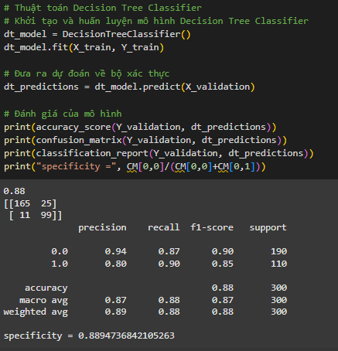
Hình 49: Hàm đánh giá và kết quả của Decision Tree Classifier
Mô hình Decision Tree Classifier đạt được độ chính xác 88%, cho thấy khả năng dự đoán tương đối tốt với tập dữ liệu kiểm tra.
Tổng số mẫu kiểm tra: 300
Số lượng dự đoán đúng (True Negative):
- Không Diagnosis : 165
- Diagnosis : 99
Số lượng dự đoán sai (False Negative):
- Dự đoán nhầm thành Diagnosis : 25
- Dự đoán nhầm thành Không Diagnosis : 11
Precision: Tỷ lệ dự đoán đúng trong số các dự đoán thuộc mỗi lớp.
- Không Diagnosis (0): 94%
- Diagnosis (1): 80%
Recall (Sensitivity): Tỷ lệ nhận diện đúng trong tổng số thực tế thuộc mỗi lớp.
- Không Diagnosis (0): 87%
- Diagnosis (1): 90%
F1-score: Trung bình hài hòa giữa Precision và Recall.
- Không Diagnosis (0): 90%
- Diagnosis (1): 85%
Specificity, hay còn gọi là tỷ lệ đúng âm tính (True Negative Rate), được tính bằng:
Specificity = True Negative(TN) / [True Negative(TN)+False Positive(FP)]
Specificity: 88,95%
Điều này có nghĩa là mô hình nhận diện đúng được 88,95% các trường hợp chẩn đoán không mắc ung thư.

4.2.5 Mô hình SVM (Support Vector Machine)
  - Giới thiệu về SVM
SVM là thuật toán học máy phân loại và hồi quy dùng để phân tách các dữ liệu lớp khác nhau trong không gian đa chiều.
Nó tìm ra một siêu mặt phẳng (hyperplane) để phân chia các điểm dữ liệu thành các lớp khác nhau. SVM thường được sử dụng trong các nhiệm vụ phân loại và hồi quy khi dữ liệu có thể được mô tả một cách tuyến tính.
Siêu mặt phẳng là một đường (hoặc vùng) mà SVM tìm kiếm để tối ưu hóa sự phân tách giữa các lớp dữ liệu.
  - Ứng dụng SVM
SVM được ứng dụng trong bài toán để dự đoán về việc chẩn đoán bệnh nhân có khả năng mắc ung thư hay không.
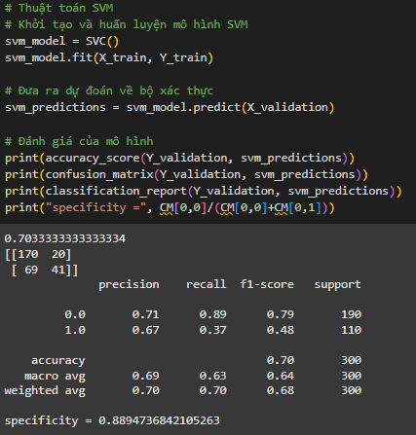
Hình 50: Hàm đánh giá và kết quả của SVM
Mô hình SVM đạt được độ chính xác 70,34%, cho thấy khả năng dự đoán chưa được tối ưu với tập dữ liệu kiểm tra.
Tổng số mẫu kiểm tra: 300
Số lượng dự đoán đúng (True Negative):
- Không Diagnosis : 170
- Diagnosis : 41
Số lượng dự đoán sai (False Negative):
- Dự đoán nhầm thành Diagnosis : 20
- Dự đoán nhầm thành Không Diagnosis : 69
Precision: Tỷ lệ dự đoán đúng trong số các dự đoán thuộc mỗi lớp.
- Không Diagnosis (0): 71%
- Diagnosis (1): 67%
Recall (Sensitivity): Tỷ lệ nhận diện đúng trong tổng số thực tế thuộc mỗi lớp.
- Không Diagnosis (0): 89%
- Diagnosis (1): 37%
F1-score: Trung bình hài hòa giữa Precision và Recall.
- Không Diagnosis (0): 79%
- Diagnosis (1): 48%
Specificity, hay còn gọi là tỷ lệ đúng âm tính (True Negative Rate), được tính bằng:
Specificity = True Negative(TN) / [True Negative(TN)+False Positive(FP)]
Specificity: 88,95%
Điều này có nghĩa là mô hình nhận diện đúng được 88,95% các trường hợp chẩn đoán không mắc ung thư.

4.2.6 Mô hình Naive Bayes
  - Giới thiệu về Naive Bayes
Mô hình phân lớp Naive Bayes là một mô hình Machine Learning dùng để phân loại các vật mẫu dựa trên các đặc tính đã xác định.
Naive Bayes là một thuật toán phân lớp được mô hình hóa dựa trên định lý Bayes trong xác suất thống kê:
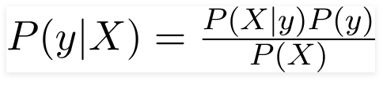
- P(y|X) gọi là posterior probability: xác suất của mục tiêu y với điều kiện có đặc trưng X
- P(X|y) gọi là likelihood: xác suất của đặc trưng X khi đã biết mục tiêu y
- P(y) gọi là prior probability của mục tiêu y
- P(X) gọi là prior probability của đặc trưng X
X là vector các đặc trưng, có thể viết dưới dạng:
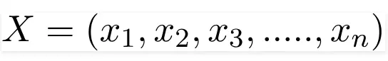
Khi đó, đẳng thức Bayes trở thành:
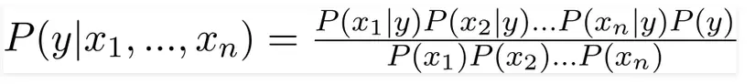
Trong mô hình Naive Bayes, có hai giả thiết được đặt ra:
- Các đặc trưng đưa vào mô hình là độc lập với nhau. Tức là sự thay đổi giá trị của một đặc trưng không ảnh hưởng đến các đặc trưng còn lại.
- Các đặc trưng đưa vào mô hình có ảnh hưởng ngang nhau đối với đầu ra mục tiêu.
Khi đó, kết quả mục tiêu y để P(y|X) đạt cực đại trở thành:
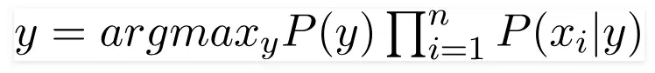
  - Ứng dụng Naive Bayes
Áp dụng huấn luyện và đánh giá mô hình Naive Bayes để chẩn đoán nguy cơ mắc ung thư của các bệnh nhân trong tập dữ liệu.
Mô hình Naive Bayes là một thuật toán phân loại đơn giản nhưng hiệu quả, đặc biệt là khi dữ liệu có tính độc lập giữa các đặc trưng.
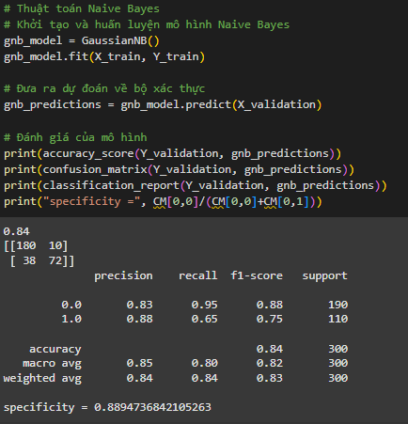
Hình 51: Hàm đánh giá và kết quả của Naive Bayes
Mô hình Naive Bayes đạt được độ chính xác 84%, cho thấy khả năng dự đoán tương đối tốt với tập dữ liệu kiểm tra.
Tổng số mẫu kiểm tra: 300
Số lượng dự đoán đúng (True Negative):
- Không Diagnosis : 180
- Diagnosis : 72
Số lượng dự đoán sai (False Negative):
- Dự đoán nhầm thành Diagnosis : 10
- Dự đoán nhầm thành Không Diagnosis : 38
Precision: Tỷ lệ dự đoán đúng trong số các dự đoán thuộc mỗi lớp.
- Không Diagnosis (0): 83%
- Diagnosis (1): 88%
Recall (Sensitivity): Tỷ lệ nhận diện đúng trong tổng số thực tế thuộc mỗi lớp.
- Không Diagnosis (0): 95%
- Diagnosis (1): 65%
F1-score: Trung bình hài hòa giữa Precision và Recall.
- Không Diagnosis (0): 88%
- Diagnosis (1): 75%
Specificity, hay còn gọi là tỷ lệ đúng âm tính (True Negative Rate), được tính bằng:
Specificity = True Negative(TN) / [True Negative(TN)+False Positive(FP)]
Specificity: 88,95%
Điều này có nghĩa là mô hình nhận diện đúng được 88,95% các trường hợp chẩn đoán không mắc ung thư.

4.3 Đánh giá các thuật toán
Để đánh giá về các thuật toán thì cần phải thiết lập một kỹ thuật đánh giá hiệu suất mô hình máy học Cross-validation bằng cách chia dữ liệu huấn luyện thành các tập con và sử dụng chúng để kiểm tra mô hình.
Mục đích của cross-validation là ước tính tính chính xác của mô hình khi áp dụng cho dữ liệu chưa biết, đồng thời giảm thiểu sự thiên vị của mô hình do sự phân chia ngẫu nhiên của dữ liệu huấn luyện và kiểm tra.
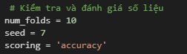
Hình 52: Các tham số để đánh giá mô hình
Bên cạnh đó, sử dụng thuật toán Spot-Check để đánh giá hiệu suất của các thuật toán khác nhau trên một tập dữ liệu.
Các thuật toán được đánh giá dựa trên hiệu suất của chúng, thông thường qua các thước đo như độ chính xác (accuracy), precision, F1-score,…
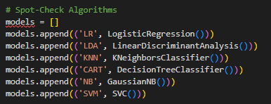
Hình 53: Khai báo các models
Trong đó các thuật toán được ứng dụng trong bài toán này gồm có:
- LR - Logistic Regression
- LDA - Linear Discriminant Analysis
- KNN - K – Nearest Neighbors
- CART - Decision Tree Classifier
- NB - Naive Bayes
- SVM - Support Vector Machine
Sau khi truyền vào các model thuật toán thì thực hiện đánh giá chéo (Cross-validation) dựa trên các mô hình đã được định nghĩa trước đó. Đây cũng là một bước quan trọng để lựa chọn mô hình phù hợp với tập dữ liệu.
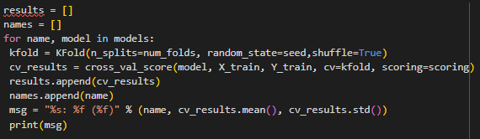
Hình 54: Hàm in kiểm tra và in ra kết quả của các models
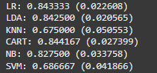
Hình 55: In ra kết quả của các models
Để có thể thấy rõ hơn các phân tích của các thuật toán, giúp dễ nhìn nhận và đánh giá về các thuật toán vừa rồi thì sử dụng biểu đồ hộp để có một cái nhìn trực quan hơn.
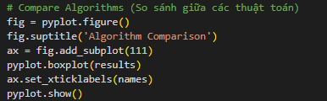
Hình 56: Hàm so sánh và in ra biểu đồ Boxplot so sánh các models
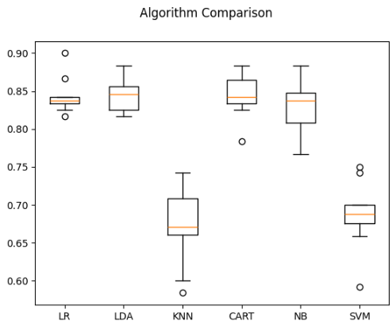
Hình 57: Biểu đồ Boxplot thể hiện các giá trị của models
Nhìn vào biểu đồ ta thấy, dữ liệu phân bố khá rời rạc với nhau, bên cạnh đó có nhiều giá trị ngoại lai xuất hiện trong tập dữ liệu.
Vì vậy, chúng ta cần chuẩn hóa dữ liệu và loại đi các giá trị ngoại lai để đưa ra khả năng chẩn đoán chính xác nhất có thể.
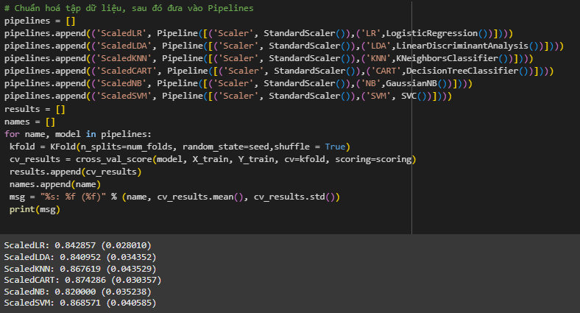
Hình 58: Hàm chuẩn hóa và in ra kết quả của các models
Thể hiện lại biểu đồ hộp sau khi chuẩn hóa tập dữ liệu để có cái nhìn trực quan về tỉ lệ chính xác của các thuật toán.
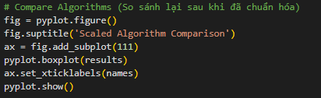
Hình 59: Hàm so sánh và in ra kết quả của các models sau khi đã chuẩn hóa
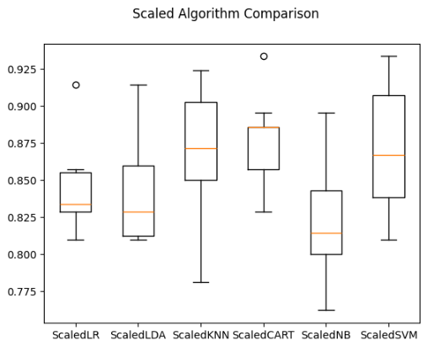
Hình 60: Biểu đồ Boxplot thể hiện các giá trị của models sau khi chuẩn hóa
- Tóm lại, sau khi so sánh và chuẩn hóa tập dữ liệu thì có sự khác bị về độ chính xác của các thuật toán, hạn chế được các giá trị ngoại lai có trong tập dữ liệu.

4.4 Tuning KNN và SVM
Tuning trong phân tích dữ liệu là quá trình tinh chỉnh và điểu chỉnh các tham số của mô hình để tối ưu hóa hiệu suất của thuật toán đó.
Mục tiêu chính của việc tuning là cải thiện độ chính xác, hiệu quả và khả năng tổng quát của mô hình trên dữ liệu huấn luyện và kiểm tra.

4.4.1 Tuning KNN
Để tăng độ chính xác của thuật toán KNN thì cần sử dụng kỹ thuật Tuning để cải thiện các giá trị tham số trong thuật toán để đưa ra các quyết định chính xác hơn.
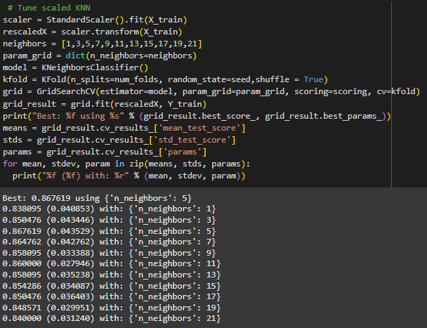
Hình 61: Hàm Tuning và in ra kết quả của KNN
Sau khi tinh chỉnh lại thì khả năng nhận diện chính xác lên 86,76% so với ban đầu chỉ là 66,67% đối với việc chẩn đoán khả năng mắc ung thư của bệnh nhân.

4.4.2 Tuning SVM
Cũng giống như thuật toán KNN, thì SVM đưa ra việc nhận diện của mô hình tương đối khá thấp.
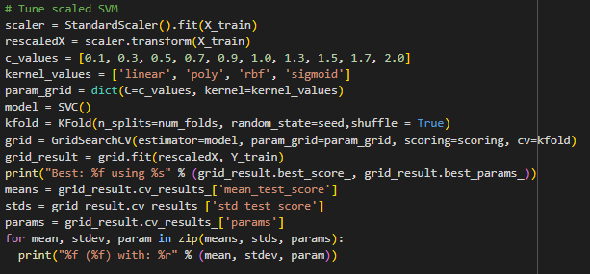
Hình 62: Hàm Tuning của SVM
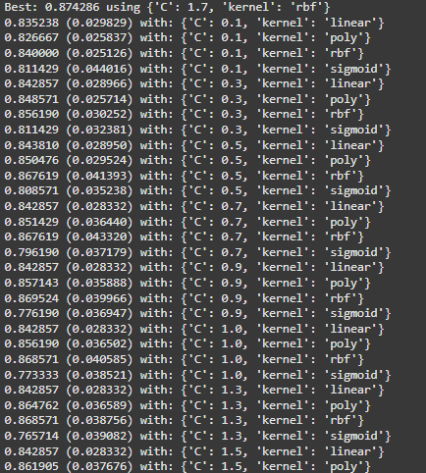
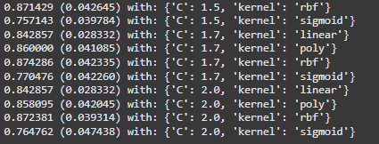
Hình 63: Kết quả của SVM
Sau khi tinh chỉnh lại thì khả năng nhận diện chính xác lên 87,43% so với ban đầu chỉ là 70,34% đối với việc chẩn đoán khả năng mắc ung thư của bệnh nhân.

4.5 Ensemble Methods
Ensemble Methods (Phương pháp tập hợp) trong học máy để thực hiện quá trình đánh giá mô hình qua phương phương pháp kiểm tra chéo.
- Truyền vào danh sách Ensemble các mô hình
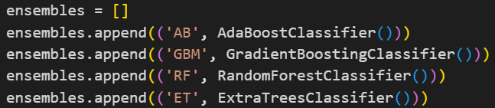
Hình 64: Hàm truyền vào danh sách Ensemble các mô hình
- Đánh giá các mô hình Ensemble dựa trên một tiêu chí đánh giá là scoring.
- Sử dụng phương pháp kiểm tra chéo K-Ford để đánh giá độ ổn định và hiểu quả của các mô hình.
- Ghi nhận lại điểm trung bình và độ lệch chuẩn của các mô hình.
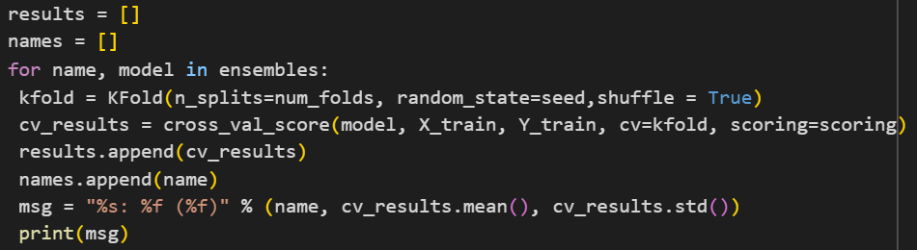
Hình 65: Hàm kiểm tra và in ra kết quả của danh sách Ensemble
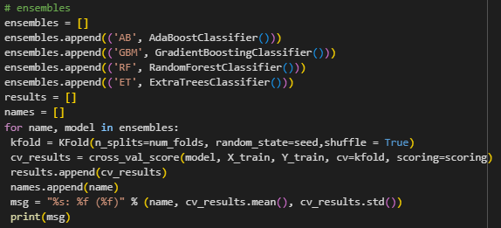
Hình 66: Hàm tổng quát về khai báo và đánh giá các mô hình Ensemble
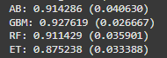
Hình 67: Kết quả đánh giá các mô hình Ensemble
- Sử dụng mô hình BoxPlot để dễ dàng so sánh giữa các mô hình bằng hình ảnh trực quan.
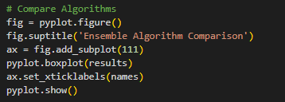
Hình 68: Hàm so sánh các mô hình trong danh sách Ensemble
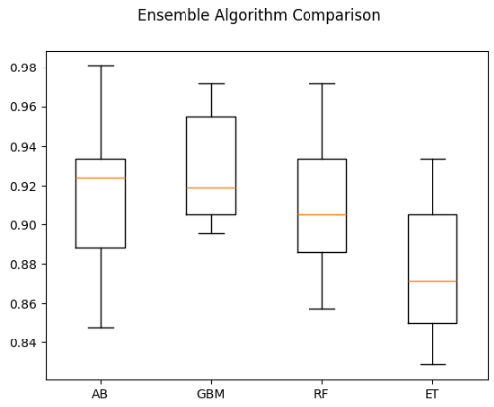
Hình 69: Biểu đồ Boxplot so sánh các mô hình trong danh sách Ensemble
- Sau khi đánh giá và so sánh giữa các mô hình thì chọn ra hai mô hình có độ chính xác tốt nhất là RF và ET.

4.6 Tuning RF và ET

4.6.1 Tuning RF
- Xác định đặc trưng X và nhãn Y rồi chia tập dữ liệu thành tập huấn luyện 70% và tập kiểm tra 30%.
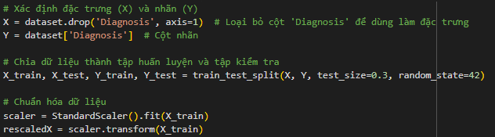
- Truyền vào các tham số để tối ưu cho mô hình Random Forest
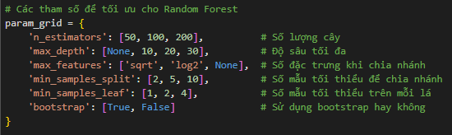
- Khởi tạo mô hình Random Forest
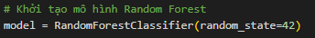
- Định nghĩa K-Ford và sử dụng GridSearchCV để tìm tham số tốt nhất
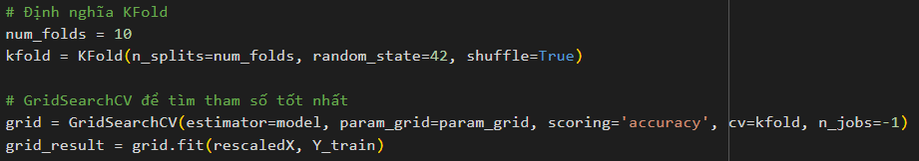
- Hiển thị kết quả tối ưu nhất và chi tiết các kết quả khác
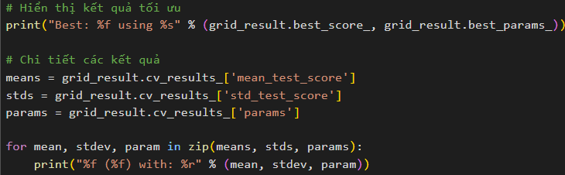
- Hàm tổng quát của Tuning mô hình Random Forest
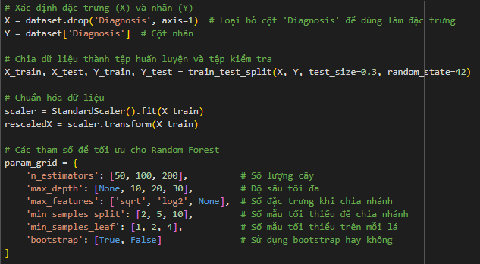
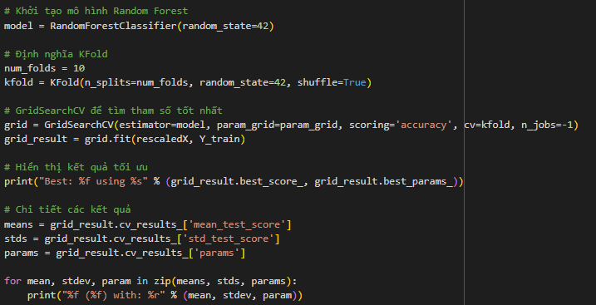
Hình 70: Tuning mô hình Random Forest
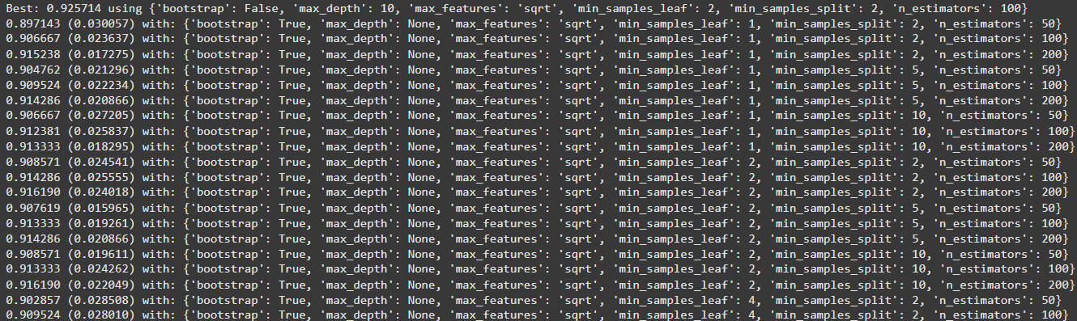
Hình 71: In ra kết quả tốt nhất và chi tiết của các kết quả khác

4.6.2 Tuning ET
- Xác định đặc trưng X và nhãn Y rồi chia tập dữ liệu thành tập huấn luyện 70% và tập kiểm tra 30%.
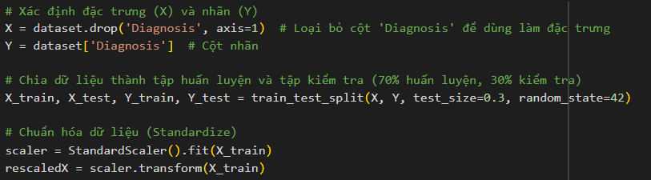
- Truyền vào các tham số để tối ưu cho mô hình ExtraTree
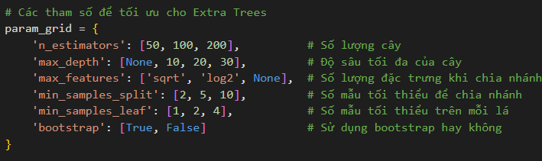
- Khởi tạo mô hình ExtraTree
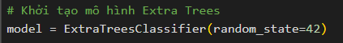
- Định nghĩa K-Ford và sử dụng GridSearchCV để tìm tham số tốt nhất
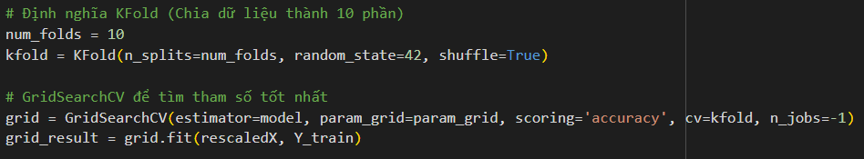
- Hiển thị kết quả tối ưu và chi tiết các kết quả khác
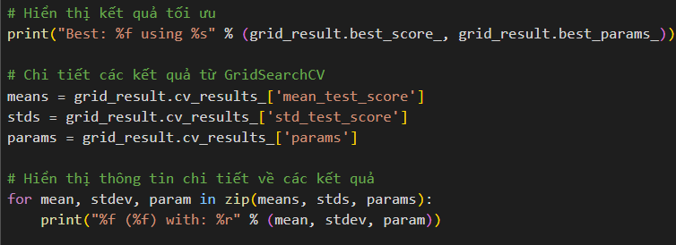
- Hàm tổng quát của Tuning mô hình ExtraTree
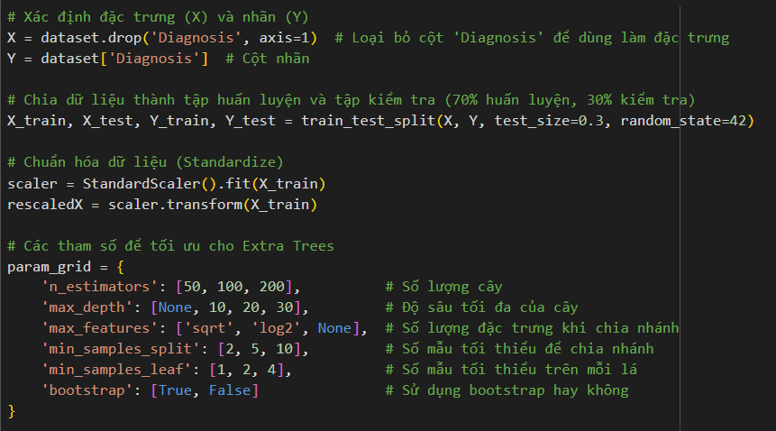
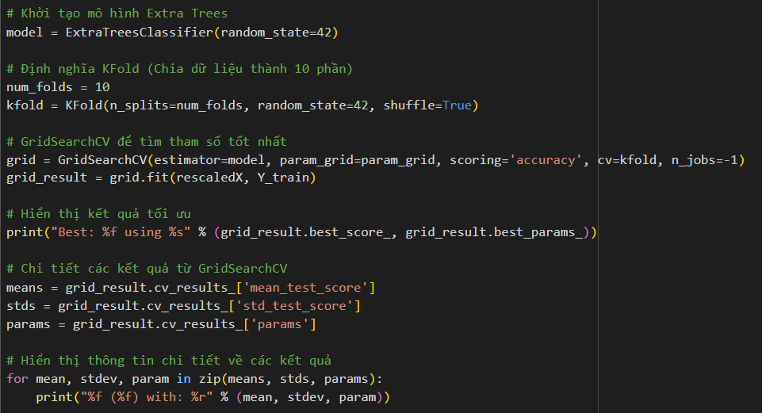
Hình 72: Tuning mô hình ExtraTree
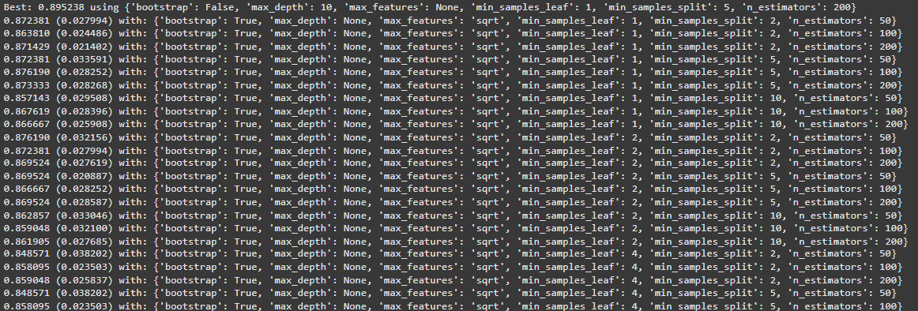
Hình 73: In ra kết quả tốt nhất và chi tiết của các kết quả khác

4.7 Mô hình tối ưu nhất
Sau khi so sánh giữa các mô hình đã sử dụng, chọn ra mô hình tối ưu nhất cho bài toán này là Random Forest để ứng dụng vào bài toán.
- Truyền vào model của mô hình Random Forest
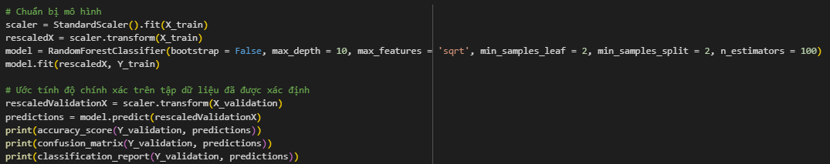
Hình 74: Hàm của mô hình Random Forest
- In ra kết quả của mô hình Random Forest
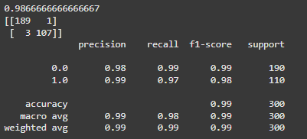
Hình 75: In ra kết quả của mô hình Random Forest
Tổng số mẫu kiểm tra: 300
Số lượng dự đoán đúng (True Negative):
- Không Diagnosis : 189
- Diagnosis : 107
Số lượng dự đoán sai (False Negative):
- Dự đoán nhầm thành Diagnosis : 1
- Dự đoán nhầm thành Không Diagnosis : 3
Precision: Tỷ lệ dự đoán đúng trong số các dự đoán thuộc mỗi lớp.
- Không Diagnosis (0): 98%
- Diagnosis (1): 99%
Recall (Sensitivity): Tỷ lệ nhận diện đúng trong tổng số thực tế thuộc mỗi lớp.
- Không Diagnosis (0): 99%
- Diagnosis (1): 97%
F1-score: Trung bình hài hòa giữa Precision và Recall.
- Không Diagnosis (0): 99%
- Diagnosis (1): 98%
- Độ chính xác đã được tăng lên và đạt được 98,67% so với ban đầu là 92,57%
Đoạn mã này để người dùng nhập vào các thuộc tính để xác định kết quả người bệnh có mắc ung thư hay không.
Kết quả xuất ra là ví dụ dự đoạn dựa trên tập dữ liệu với các giá trị thuộc tính sau:
- Age : 58
- Gender : 1
- BMI : 38.785084
- Smoking : 0
- GeneticRisk : 2
- PhysicalActivity : 5.135179
- AlcoholIntake : 4.728368
- CancerHistory : 0
Với kết quá dự đoán là thuộc tính Diagnosis : 1 (Có ung thư)
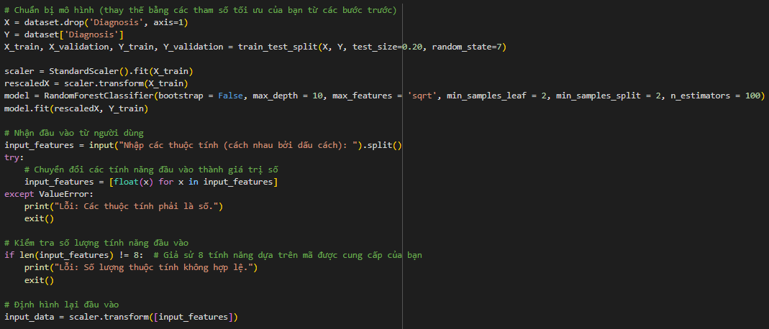
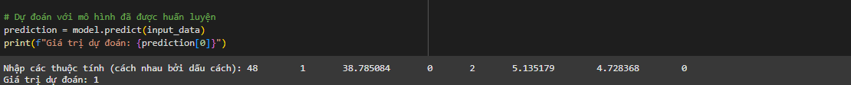
Hình 76: Ứng dụng mô hình Random Forest vào bài toán

CHƯƠNG 5: KẾT LUẬN

5.1 Kết quả đạt được
Sau khi hoàn thành đồ án, nhóm đã đạt được những kết quả sau:
Với bài toán được đưa ra là phân loại nhị phân và phân tích dựa trên các dữ kiện có ảnh hưởng đến việc mắc bệnh ung thư như BMI, về vấn đề hút thuốc, nguy cơ di truyền, các hoạt động thể chất, lượng rượu bia tiêu thụ, tiền sử bệnh,… Nhờ vào việc dự đoán chính xác các giá trị thuộc tính về tình trạng sức khỏe của bệnh nhân dựa trên dữ liệu đầu vào của người dùng nhập vào.
Với kết quả có độ chính xác cao thì sẽ giúp cho các y bác sĩ có thể đưa ra các khuyến nghị và kiểm tra bổ sung phù hợp với từng bệnh nhân ấy.
Nhóm đã thành công trong việc lựa chọn các mô hình Random Forest rất phù hợp để ứng dụng vào bài toán chẩn đoán bệnh nhân có mắc bệnh ung thư hay không bằng những mô hình phổ biến như mô hình Logistics Regression, Decision Tree, SVM, KNN, hoặc với các mô hình kết hợp như Extra Tree,…

5.2 Hạn chế
Sau quá trình phân tích dữ liệu và xây dựng mô hình phân loại thì nhóm nhận thấy trong tập dữ liệu cũng như trong các xây dựng mô và phân tích dữ liệu còn nhiều mặt hạn chế về tập dữ liệu, cách phân tích và xây dựng mô hình chẩn đoán bệnh nhân mắc bệnh ung thư.
Còn thiếu một số thuộc tính dữ liệu cần thiết về tình trạng sức khỏe để có thể đạt được độ chính xác thực tế về việc chẩn đoán bệnh nhân.
Chưa thực hiện đánh giá mở rộng trên các tập dữ liệu lớn hơn hoặc các tập dữ liệu khác để đạt độ tin cậy tốt hơn.

5.3 Hướng phát triển trong tương lai
Nhóm cần bổ sung và nghiên cứu sâu hơn về các yếu tố khác là nguy cơ gây ra căn bệnh ung thư để việc chẩn đoán có thể đạt độ tin cậy cao.
Xem xét và chọn lọc các tập dữ liệu khác có tính đầy đủ, tính đúng đắn cao để giúp tăng độ bao phủ và chính xác cho việc dự đoán của tập dữ liệu.
Tăng cường mô hình dự đoán, áp dụng các thuật toán học sâu (Deep Learing) ứng dụng thêm vào bài toán để cải thiện khả năng chẩn đoán trong tập dữ liệu.

